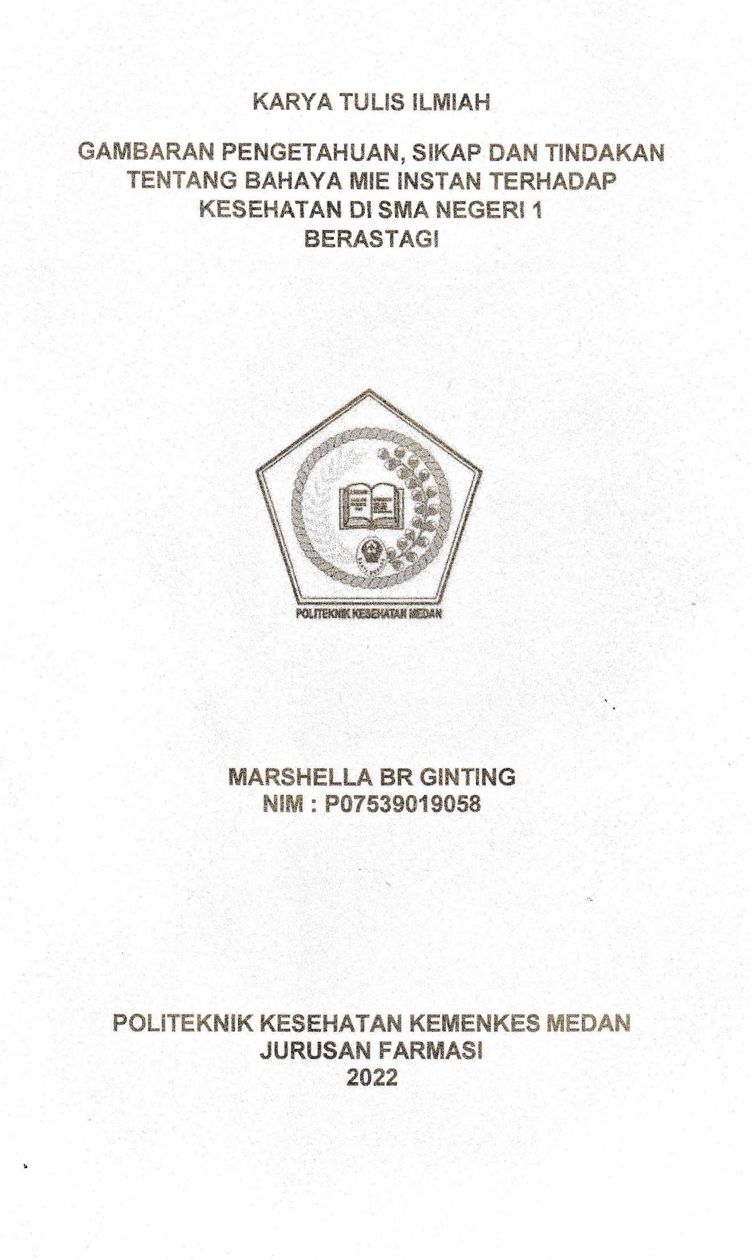

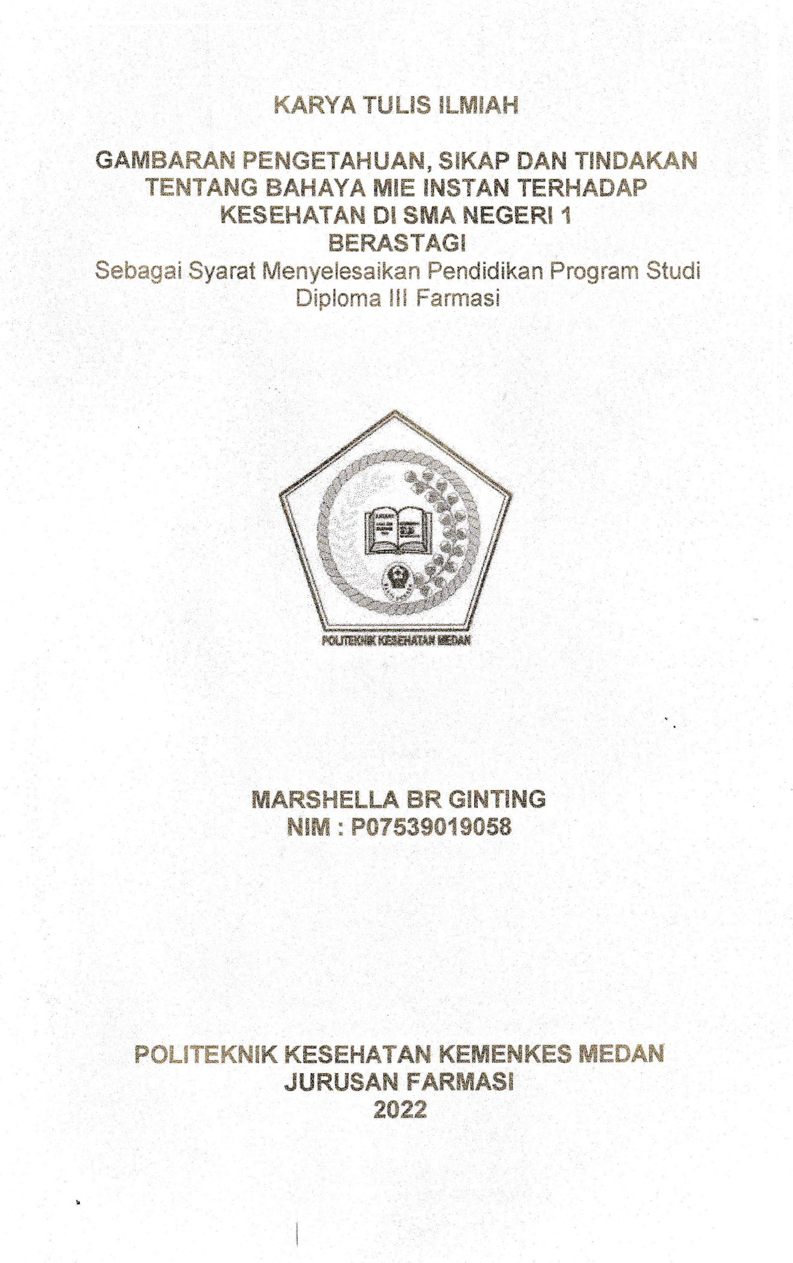

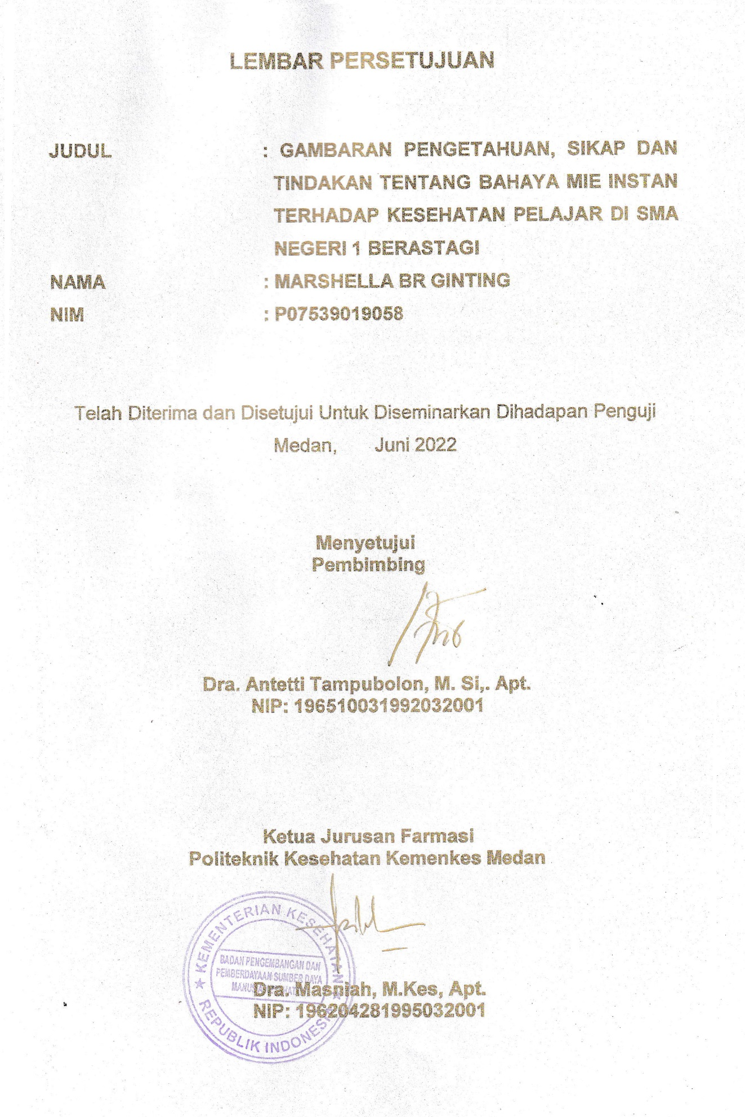

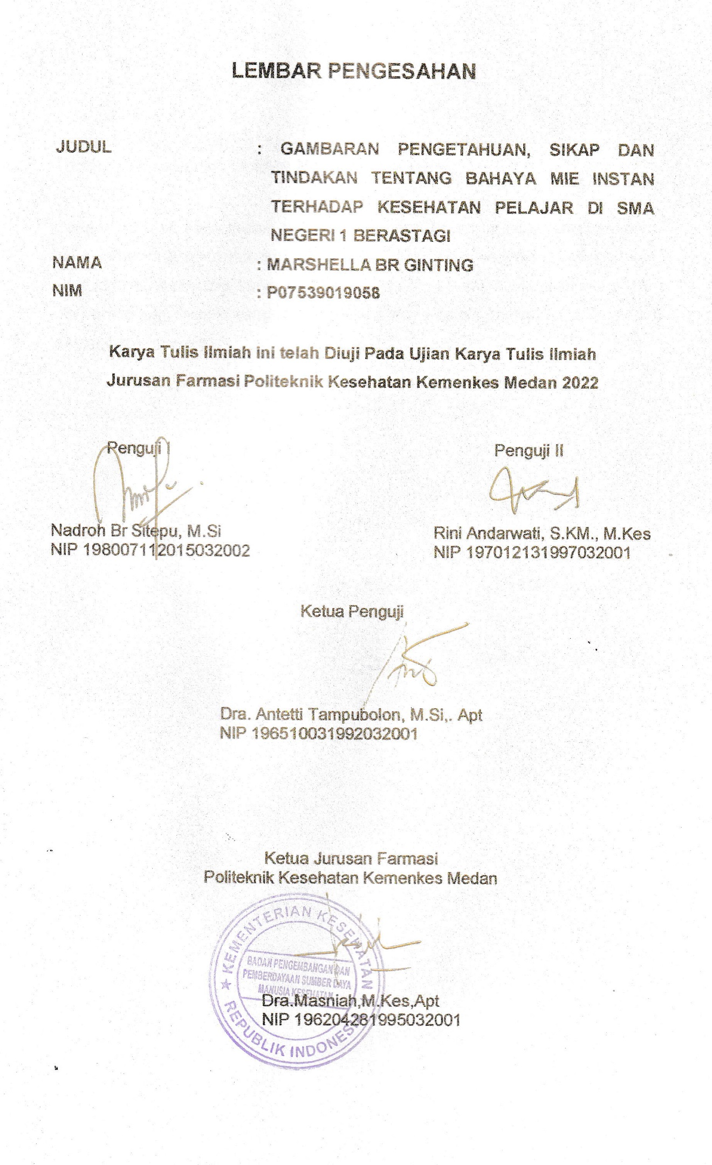

# LEMBAR PERNYATAAN

Gambaran Pengetahuan, Sikap Dan Tindakan Tentang Bahaya Mie Instan Terhadap Kesehatan Di SMA Negeri 1 Berastagi

Dengan ini saya menyatakan bahwa Karya Tulis Ilmiah ini tidak terdapat karya yang pernah diajukan untuk disuatu Perguruan Tinggi dan sepanjang pengetahuan saya juga tidak terdapat karya atau pendapat yang pernah ditulis atau diterbitkan oleh orang lain, kecuali yang secara tertulis diacu dalam naskah ini dan disebut dalam daftar pustaka.

Medan, Juni 2022

Marshella Br Ginting NIM : P07539019058

POLITEKNIK KESEHATAN KEMENKES MEDAN JURUSAN FARMASI

KTI, JUNI 2022 MARSHELLA BR GINTING

**GAMBARAN PENGETAHUAN, SIKAP DAN TINDAKAN TENTANG BAHAYA MIE INSTAN TERHADAP KESEHATAN PELAJAR DI SMA NEGERI 1 BERASTAGI**

**vii + 42 halaman, 4 Tabel, 10 Lampiran**

## ABSTRAK

Mie instan berfungsi sebagai makanan mendadak (instan) dan siap saji sebagai alternatif pengganti makanan pokok. Konsumen tidak menyadari risiko bahaya yang ditimbulkan bagi kesehatan apabila terlalu sering mengonsumsi mie instan. Penelitian ini bertujuan untuk mengetahui gambaran pengetahuan, sikap dan tindakan tentang bahaya mie instan terhadap kesehatan pelajar di SMA Negeri 1 Berastagi.

Metode penelitian ini menggunakan survey deskriptif pengambilan sampel dengan cara *simple random sampling.* Populasi pada penelitian ini adalah seluruh siswa kelas XI MIPA di SMA Negeri 1 Berastagi (185 orang) dengan sampel sebanyak 65 orang.

Hasil penelitian ini menunjukkan tingkat pengetahuan siswa terhadap konsusmsi mie instan kategori baik sebanyak 51 orang (78,46%), cukup baik sebanyak 14 orang (21,54%). Tingkat sikap kategori baik sebanyak 53 orang (81,53%), cukup baik sebanyak 12 orang (18,47%). Tingkat tindakan kategori baik sebanyak 30 orang (46,15%) cukup baik sebanyak 18 orang (27,70%) dan kurang baik sebanyak 17 orang (26,16%).

Kesimpulan penelitian ini adalah secara keseluruhan tingkat pengetahuan siswa terhadap konsusmsi makanan instan adalah baik(87,76%). Tingkat sikap siswa terhadap konsumsi makanan instan adalah baik (79,57%). Tingkat tindakan siswa terhadap konsumsi makanan instan adalah cukup baik (67,38).

Kata kunci : Pengetahuan, Sikap, Tindakan, Bahaya Mie Instan Daftar Bacaan : 19 (2003-2021)

MEDAN HEALTH POLYTECHNICS OF MINISTRY OF HEALTH PHARMACY DEPARTMENT

SCIENTIFIC PAPER, JUNE 2022 MARSHELLA BR GINTING

## DESCRIPTION OF STUDENTS' KNOWLEDGE, ATTITUDES AND ACTIONS ABOUT THE HAZARDS OF INSTANT NOODLE TO HEALTH IN SMA NEGERI 1 BERASTAGI

**vii + 42 pages, 4 Tables, 10 Appendices**

### ABSTRACT

Instant noodles as a ready-to-eat food are often used as a substitute for staple foods. Consumers are not aware of the health hazards that may be caused by consuming instant noodles with high frequency. This study aims to describe the knowledge, attitudes and actions of students about the dangers of instant noodles on health in SMA Negeri 1 Berastagi.

This research is a descriptive survey study that examines 65 students as a sample obtained through simple random sampling technique from a population consisting of 185 students of class XI MIPA at SMA Negeri 1 Berastagi.

Through the research, the following results were obtained: 51 respondents (78.46%) had a level of knowledge about instant noodles in the very good category, and 14 respondents (21.54%) had a level of knowledge in the good category; 53 respondents (81.53%) had an attitude level in the very good category, and 12 respondents (18.47%) in the good category; 30 respondents (46.15%) had an action level in the very good category, 18 respondents (27.70%) were in the good category, and 17 respondents (26.16%) were in the fair category.

This study concludes that the overall level of knowledge of students about consumption of instant noodles is in the very good category (87.76%), the attitude level is in the very good category (79.57%), and the level of action is in the good category (67.38 ).

Keywords : Knowledge, Attitude, Action, Dangers of Instant Noodles References : 19 (2003-2021)



## KATA PENGANTAR

Puji dan syukur penulis panjatkan kepada Tuhan Yang Maha Esa atas segala berkat dan kasih karunia-Nya, sehingga penulis dapat menyelesaikan Karya Tulis Ilmiah yang berjudul “Gambaran Pengetahuan, Sikap dan Tindakan Tentang Bahaya Mie Instan Terhadap Kesehatan Pelajar Di SMA Negeri 1 Berastagi”.

Karya Tulis Ilmiah ini dibuat dan diajukan guna memenuhi salah satu syarat untuk menyelesaikan Pendidikan Program Studi Diploma III Farmasi Poltekkes Kemenkes Medan.

Dalam penulisan Karya Tulis Ilmiah ini penulis banyak menerima masukkan dari berbagai pihak, untuk itu penulis mengucapkan terimakasih yang sebesar-besarnya kepada:

1. Ibu Dra. Ibu Nurhayati, M.Kes selaku Direktur Poltekkes Kemenkes Medan.
2. Ibu Dra. Masniah, M.Kes., Apt selaku Ketua Jurusan Farmasi Poltekkes Kemenkes Medan.
3. Ibu Nadroh Br Sitepu, M.Si selaku Pembimbing Akademik yang telah membimbing penulis selama menjalani perkuliahan di Jurusan Farmasi Poltekkes Kemenkes Medan.
4. Ibu Dra. Antetti Tampubolon, M.Si,. Apt selaku pembimbing dan Ketua Penguji Karya Tulis Ilmiah (KTI) yang selalu memberikan saran serta bimbingan kepada penulis dalam menyelesaikan Karya Tulis Ilmiah.
5. Ibu Nadroh Br Sitepu, M.Si selaku Penguji I yang telah menguji dan memberikan saran kepada penulis.
6. Ibu Rini Andarwati, S.KM., M.Kes selaku Penguji II yang telah menguji dan memberikan saran kepada penulis.
7. Seluruh Dosen dan Staf Jurusan Farmasi Poltekkes Kemenkes Medan.
8. Kepala Sekolah SMA Negeri 1 Berastagi Bapak Alberto Colia yang telah memberi izin dan membantu penulis untuk melaksanakan penelitian.
9. Teristimewa kepada orangtua penulis Alm. Bahagia Ginting dan Roslianna Br Sembiring S.Pd atas kasih sayang, motivasi dan dukungan baik materi maupun doa yang diberikan kepada penulis dalam menyelesaikan Karya Tulis Ilmiah ini.
10. Terima kasih kepada abang saya Roy Abdi Ginting Amd. Ak dan kakak- kakak saya Santa Febrika Br Ginting S.Farm, Dwi Elita Br Ginting

Amd.Kom, Dwi Elina Br Ginting dan seluruh keluarga yang telah memberikan semangat dan masukan kepada penulis.

1. Kepada sahabat penulis Renny, Chintya, Anathesya, Reddiana, Fransisca, Gracecelline, Sinta, Seylina, Charisa, Romi
2. Seluruh teman-teman tingkat 3B dan teman seperjuangan Mahasiswa dan Mahasiswi angkatan 2019 di Jurusan Farmasi Poltekkes Kemenkes Medan.

Penulis menyadari Karya Tulis Ilmiah ini masih banyak kekurangan baik dalam segi penyusunan dan penulisan. Oleh karena itu, penulis mengharapkan kritik dan saran yang membangun dari pembaca dan semoga ini dapat bermanfaat untuk kita semua.

Medan, Juni 2022 Penulis

Marshella Br Ginting

## DAFTAR ISI

### Halaman

**LEMBAR PERSETUJUAN LEMBAR PENGESAHAN LEMBAR PERNYATAAN**

ABSTRAK i

KATA PENGANTAR ii

DAFTAR ISI iv

DAFTAR TABEL vi

DAFTAR GAMBAR vii

DAFTAR LAMPIRAN viii

BAB I PENDAHULUAN 1

* 1. Latar Belakang 1
  2. Rumusan Masalah 2
  3. Tujuan Penelitian 3
     1. Tujuan Umum 3
     2. Tujuan Khusus 3
  4. Manfaat Penelitian 3

BAB II TINJAUAN PUSTAKA 4

* 1. Pengertian Pengetahuan, Sikap dan Tindakan 4
     1. Pengetahuan (Knowledge) 4
     2. Sikap (Attitude) 6
     3. Tindakan (Practice) 8
  2. Pengertian Mie 9
  3. Bahaya Mie Instan 10
  4. Kerangka Konsep 14
  5. Definisi Operasional 14

BAB III METODE PENELITIAN 15

* 1. Jenis dan Desain Penelitian 15
  2. Lokasi dan Waktu Penelitian 15
     1. Lokasi Penelitian 15
     2. Waktu Penelitian 15
  3. Populasi dan Sampel 15
     1. Populasi 15
     2. Sampel 15
  4. Jenis Data dan Cara Pengumpulan Data 16
     1. Jenis Data 16
     2. Pengumpulan Data 16
  5. Pengolahan dan Analisis Data 16
     1. Pengolahan Data 16
     2. Analisis Data 17
  6. Metode Pengukuran Variabel 17
     1. Pengetahuan 17
     2. Sikap 17
     3. Tindakan 18

BAB IV HASIL DAN PEMBAHASAN 20

* 1. Hasil Penelititan 20
     1. Profil Lahan 20
     2. Karakteristik Responden 20
        1. Karakteristik Sampel Berdasarkan Jenis Kelamin 20
        2. Karakteristik Pengetahuan 20
        3. Karakteristik Sikap 20
        4. Karakteristik Tindakan 21

4.2 Pembahasan 22

BAB V KESIMPULAN DAN SARAN 25

* 1. Kesimpulan 25
  2. Saran 25

DAFTAR PUSTAKA 26

LAMPIRAN 28

## DAFTAR TABEL

### Halaman

Tabel 4.1 Karakteristik Responden Menurut Jenis Kelamin 20

Tabel 4.2 Distribusi Frekuensi Tingkat Pengetahuan Responden 21

Tabel 4.3 Distribusi Frekuensi Tingkat Sikap Responden 21

Tabel 4.4 Distribusi Frekuensi Tingkat Tindakan Responden 22

## 

## DAFTAR LAMPIRAN

### Halaman

Lampiran 1 Surat Izin Pelaksanaan Penelitian dari Poltekkes Kemenkes

Medan Jurusan Farmasi 28

Lampiran 2 Surat Izin Pelaksanaan Penelitian dari SMA Negeri 1

Berastagi 29

Lampiran 3 Surat Ethical Clearence 30

Lampiran 4 Kuesioner 31

Lampiran 5 Master Tabulasi Hasil Penelitian Pengetahuan Siswa Tentang

Bahaya Mie Instan Terhadap Kesehatan 35

Lampiran 6 Master Tabulasi Hasil Penelitian Sikap Siswa Tentang

Bahaya Mie Instan Terhadap Kesehatan 36

Lampiran 7 Master Tabulasi Hasil Penelitian Tindakan Siswa Tentang

Bahaya Mie Instan Terhadap Kesehatan 37

Lampiran 8 Perhitungan 38

Lampiran 9 Dokumen 39

Lampiran 10 Kartu Laporan Pertemuan Bimbingan KTI 42

# BAB I PENDAHULUAN

* 1. **Latar Belakang**

Menurut Undang-Undang Republik Indonesia (UU-RI) No. 36 Tahun 2009 Pasal 1 ayat (1) kesehatan adalah keadaan sehat, baik secara fikir, mental, spritual maupun sosial yang memungkinkan setiap orang untuk hidup produktif secara sosial dan ekonomis.Terdapat empat upaya dalam meningkatkan kesehatan masyarakat yaitu promotif atau promasi, preventif atau pencegahan, kuratif atau pengobatan, dan rehabilitatif atau pemulihan kesehatan (Notoatmodjo, 2014).

Indonesia adalah Negara agraris yang setiap tahunnya mengalami peningkatan penduduk, dengan meningkatnya jumlah penduduk juga mengakibatkan banyaknya jumlah pangan yang disediakan untuk dikonsumsi. Gaya hidup yang praktis juga mempengaruhi dalam mengonsumsi pangan. Sehingga dalam waktu yang relatif singkat telah diperkenalkan makanan cepat saji (fast food) (Kurnianingsi, 2007).

Mie instan adalah bahan pangan yang praktis dan cepat diproses selain itu beragam jenis rasa dan pelengkap dalam kemasan mie instan sudah banyak beredar dipasaran, sehingga tidak mempersulit orang untuk mengonsumsinya. Berbagai jenis mie baik mie goreng ataupun mie rebus diproduksi dengan beragam pilihan rasa yang membuat pilihan konsumen semakin banyak. Karbohidrat yang terkandung dalam mie instan mampu menggantikan peran bahan pangan lain seperti nasi, jagung, dan ubi-ubian. Mie instan memiliki rasa yang beraneka ragam yang berasal dari bumbu di dalam kemasan (Sulastri, 2014).

Makanan adalah salah satu kebutuhan dasar manusia untuk menjalani hidup bebrbeda dari pakaian dan perlengkaapan perumahan. Sumber daya manusia yang berkualitas dapat dihasilkan dari tubuh yang sehat dengan mengonsumsi makanan yang bergizi. Makanan yang berkualitas memiliki kandungan gizi yang banyak antara lain adalah karbohidrat, mineral, protein, vitamin dan lemak tak jenuh dalam jumlah yang sedikit (Widiyaningsih et al., 2016).

Saat ini, berbagai jenis makanan olahan berdampak besar pada pola makan remaja termasuk dalam hal ini adalah mie instan. Mengingat masa pertumbuhan yang tengah berlangsung, masa remaja mempunyai kebutuhan gizi yang lebih tinggi. Agar pertumbuhan dan perkembangan berjalan optimal tubuh memerlukan zat gizi yang memadai, terutama energi, protein, lemak dan seluruh zat gizi esensial yang menjadi basis pertumbuhan. Asupan energi dapat mempengaruhi pertumbuhan tubuh. Konsumsi kualitas dan kuantutas yang buruk akan memberikan kondisi kesehatan dan gizi yang tidak seimbang sehingga akan muncul berbagai penyakit, diantaranya penyakit gizi lebih (obesitas), penyakit gizi buruk, penyakit metabolik bawaan, dan penyakit keracunan makanan (Mubarokah et al., 2014).

Sebuah penelitian dari Korea Selatan pernah menunjukkan bahwa peningkatan konsumsi mie instan berkaitan erat dengan risiko sindrom metabolik. Penelitian ini dilakukan terhadap lebih dari 3.000 mahasiswa berusia 18 – 29 tahun. Hasilnya, terlihat bahwa peserta yang makan mie instan sebanyak tiga kali atau lebih dalam seminggu memiliki tekanan darah dan glukosa darah lebih tinggi dibandingkan peserta yang hanya makan mie instan sekali dalam sebulan. Kemungkinannya, sindrom metabolik ini terjadi karena tingginya kandungan sodium dan lemak jenuh tidak sehat yang terdapat pada mie instan.

Peneliti memilih pelajar di SMA Negeri 1 Berastagi karena sekolah merupakan tempat paling strategis untuk memperoleh data mengenai mengkonsumsi mie instan. Karena disekolah siswa pelajar dapat mengkonsumsi makanan sesuka hati tanpa pengetahuan orang tua. Disekolah sering tersedia mie instan dikarenakan siswa yang memiliki kegiatan yang cukup padat dan waktu istirahat yang relatif singkat sehingga penyiapan makanan harus singkat juga.

SMA Negeri 1 Berastagi yang bertempat di Kabupaten Karo, Sumatera Utara merupakan lokasi yang tepat bagi peneliti untuk dijadikan lokasi penelitian, disana terlihat para siswa pada jam istirahat lebih memilih mengkonsumsi mie instan. Maka dari itu, peneliti tertarik untuk mengadakan penelitian tentang “Gambaran Pengetahuan, Sikap dan Tindakan Tentang Bahaya Mie Instan Terhadap Kesehatan Pelajar di SMA Negeri 1 Berastagi”.

# Rumusan Masalah

1. Bagaimana gambaran pengetahuan tentang bahaya mie instan terhadap kesehatan pelajar di SMA Negeri 1 Berastagi?
2. Bagaimana sikap tentang bahaya mie instan terhadap kesehatan pelajar di SMA Negeri 1 Berastagi?
3. Bagaimana tindakan tentang bahaya mie instan terhadap kesehatan pelajar di SMA Negeri 1 Berastagi?

# Tujuan Penelitian

* + 1. **Tujuan Umum**

Untuk mengetahui gambaran pengetahuan, sikap dan tindakan tentang bahaya mie instan terhadap kesehatan pelajar di SMA Negeri 1 Berastagi.

# Tujuan Khusus

1. Untuk mengetahui tingkat pengetahuan pelajar di SMA Negeri 1 Berastagi tentang bahaya mie instan terhadap kesehatan.
2. Untuk mengetahui sikap pelajar di SMA Negeri 1 Berastagi tentang bahaya mie instan terhadap kesehatan.
3. Untuk mengetahui tindakan pelajar di SMA Negeri 1 Berastagi tentang bahaya mie instan terhadap kesehatan.

# Manfaat Penelitian

1. Bagi institusi

Sebagai salah satu sumber referensi tambahan dan pengembangan ilmu pengetahuan bagi mahasiswa khususnya terkait dengan perilaku pelajar tentang bahaya mie instan terhadap kesehatan pelajar di SMA Negeri 1 Berastagi.

1. Bagi Responden (Pelajar)

Agar dapat meningkatkan pengetahuan pada pelajar dalam memilih makanan untuk kesehatan tubuhnya.

1. Bagi Peneliti

Untuk mengetahui bagaimana sikap pelajar dalam bahaya mie instan terhadap kesehatan pelajar di SMA Negeri 1 Berastagi.

# BAB II TINJAUAN PUSTAKA

* 1. **Pengertian Pengetahuan, Sikap, dan Tindakan**

# Pengetahuan (Knowledge)

Pengetahuan adalah hasil pengindraan manusia, atau hasil tahu seseorang terhadap objek melalui indra yang dimilikinya (mata, hidung, telinga dan sebagainya). Dengan sendirinya pada waktu pengindraan sehingga menghasilkan pengetaahuan tersebut sangat di pengaruhi oleh intensitas perhatian dan persepsi terhadap objek (Notoatmodjo, 2018).

Pengetahuan diperoleh melalui pembelajaran, pengalaman, waktu dan situasi yang digunakan untuk memecahkan masalah, beradaptasi dengan situasi yang baru, atau menyesuaikan dengan situasi yang baru sebagai modal untuk belajar hal-hal lain, sehingga sikap dan perilaku yang baik untuk memecahkan masalaah yang ada. Perilaku yang didasari oleh pengetahuan lebih permanen dari pada pengetahuan yang tidak didasari pengetahuan (Adhawiyah, 2019) Menjelaskan pengetahuan yang dicakup didalam domain kognitif mempunyai 6 tindakan yaitu:

1. Tahu *(know),* diartikan sebagai mengingat suatu materi yang dipelajari sebelumnya, mengingat sesuatu yang spesifik dari semua materi yang dipelajari atau rangsangan yang diterima. Oleh karena itu, tahu adalah tingkat pengetahuan yang paling rendah.
2. Memahami *(comprehension),* diartikan sebagai kemampuan menggambar kan dengan benar suatu objek yang diketahui danmenginterpretasikan materi dengan benar. Seseorang yang memahami objek atau materi harus dapat menjelaskan.
3. Aplikasi *(application),* diartikan sebagai kemampuan untuk menggunakan bahan yang sedang diselidiki dalam keadaan atau kondisi yang sebenarnya.
4. Analisis *(analysis),* diartikan sebagai kemampuan untuk menggambarkan bahan atau objek dalam suatu komponen tetapi dalam struktur organisasi yang masih saling terkait.
5. Sintesis *(synthesis)* atau sistematika menentukan kemampuan seorang untuk membawa atau menghubungkan bagian-bagian kedalam bentuk

keseluruhan yang baru. Dengan kata lain, sistesis adalah kemampuan untuk membangun formulasi baru dari formulasi yang ada.

1. Evaluasi *(evaluation)* mengacu pada kemampuan seseorang untuk membenarkan atau mengevaluasi suatu materi atau objek.

Faktor yang berhubungan dengan pengetahuan yaitu menurut (Sasongko, 2015) :

1. Umur

Dengan bertambahnya umur seseorang akan terjadai perubahan pada aspek psikis dan psikologis (mental). semakin bertambah usia maka semakin banyak pengalaman dan pengetahuan yang di peroleh oleh seseorang, sehingga bisa meningkatkan kematangan mental dan intelektual. Usia seseorang yang lebih dewasa mempengaruhi tingkat kemampuan dan kematangan dalam berfikir dan menerima informasi yang semakin lebih baik jika di bandingkan dengan usia yang lebih muda. Usia mempengaruhi tingkat pengetahuan sesorang. Semakin dewasa umur maka tingkat kematangan dan kemampuan menerima informasi lebih baik jika di bandingkan dengan umur yang lebih muda atau belum dewasa.

1. Tingkat pendidikan

Pendidikan berarti bimbingan yang diberikan seseorang kepada orang lain terhadap suatu hal agar mereka dapat memahami. Pendidikan merupakan sebuah proses belajar dan proses pertumbuhan, perkembangan atau perubahan ke arah yang lebih baik, lebih dewasa dan lebih matang terhadap individu, kelompok atau masyarakat Tidak dapat dipungkiri bahwa makin tinggi pendidikan seseoarang semakin mudah pula mereka menerima informasi dan pada akhirnya makin banyak pula pengetahuan yang dimilikinya.

1. Pekerjaan

Pekerjaan merupakan faktor yang mempengaruhi pengetahuan. Ditinjau dari jenis pekerjaan yang sering berinteraksi dengan orang lain lebih banyak pengetahuannya bila dibandingkan dengan orang tanpa ada interaksi dengan orang lain. Pengalaman belajar dalam bekerja yang dikembangkan memberikan pengetahuan dan keterampilan profesional serta pengalaman belajar dalam bekerja akan dapat mengembangkan kemampuan dalam mengambil keputusan yang merupakan keterpaduan menalar secara ilmiah dan etik.

1. Minat

Minat merupakan suatu kecenderungan atau keinginan yang tinggi terhadap sesuatu. Minat menjadikan seseorang untuk mencoba dan menekuni suatu hal dan pada akhirnya diperoleh pengetahuan yang lebih mendalam.

1. Pengalaman

Pengalaman adalah suatu kejadian yang pernah dialami seseorang dalam berinteraksi dengan lingkungannya. Ada kecenderungan pengalaman yang kurang baik seseorang akan melupakan, namun jika pengalaman terhadap obyek tersebut menyenangkan maka secara psikologis akan timbul kesan yang membekas dalam emosi sehingga menimbulkan sikap positif.

1. Sumber Informasi

Kemudahan memperoleh informasi dapat membantu mempercepat seseorang untuk memperoleh pengetahuan yang baru. Sumber informasi adalah data yang diproses kedalam suatu bentuk yang mempunyai arti sebagai sipenerima dan mempunyai nilai nyata dan terasa bagi keputusan.

# Sikap (Attitude)

Sikap adalah respons tertutup seseorang terhadap stimulus atau objek tertentu, yang sudah melibatkan faktor pendapat dan emosi yang bersangkutan (senang-tidak senang, setuju-tidak setuju, baik-tidak baik, dan sebagainya) (Notoatmodjo S, 2014). Sikap dalam hal ini dapat dipandang sebagai tingkat emosi positif dan negatif yang berhubungan dengan objek psikologis. Emosi positif adalah emosi yang menyenangkan dan emosi negatif adalah emosi yang tidak menyenangkan. Sikap adalah persiapan untuk situasi objek di lingkungan tertentu sebagai salah satu dari penghayatan terhadap objek.

Sikap mempengaruhi pengalaman individu dan hasil dari desakan didalam hati, kebiasaan yang diinginkan dan pengaruh lingkungan disekitar individu dengan kata lain, sikap dihasilkan dari keinginan individu. Sikap adalah bagian dari kepribadian dan pertumbuhan dan perkembangan pribadi, serta pola prilaku mental dan emosional.

Sikap timbul dari perasaan suka dan tidak suka yang berhubungan dengan kecenderungan seseorang untuk bereaksi terhadap sesuatu. Sikap juga merupakan ekspresi dari nilai dan pandangan hidup seseorang. Sikap dapat

dibentuk sehingga terjadi perilaku yang diinginkan dalam jurnal (Adhawiyah, 2019). Menjelaskan bahwa sikap memiliki 3 komponen utama yaitu:

1. Kepercayaan, gagasan dan konsep tentang objek
2. Evaluasi kehidupan atau objek nasional
3. Kecenderungan untuk bertindak *(tend to behave)*

Ketiga komponen ini membentuk sikap yang sempurna, dan pengetahuan, pikiran, keyakinan dan emosi memainkan peran yang sangat penting dalam menentukan sikap yang sempurna ini. Sikap yang diperoleh dari hasil belajar adalah cara siswa memperoleh keterampilan belajar, pengetahuan, dan kebiasaan lainnya. Sikap seperti pengetahuan terdiri dari beberapa tingkatan seperti:

1. Menerima *(receiving)* yaitu seseorang atau subjek menginginkan dan memperhatikan suatu stimulus yang diberikan (objek).
2. Menanggapi *(responding)* yaitu memberikan jawaban atau tanggapan terhadap pernyatan atau objek yang sedang dihadapi.
3. Menghargai *(valuing)* yaitu mengajak orang lain untuk mengerjakan atau mendiskusikan suatu masalah menunjukkan sikap tingkat tiga (kecenderungan untuk bertindak).
4. Bertanggung jawab *(responsible)* yaitu orang yang bertanggung jawab atas segala sesuatu yang dipilih, dengan segala risiko mewakili sikap terbaik. Pengukuran sikap bersifat langsung atau tidak langsung. Pertanyaan langsung juga dapat diajukan dengan memberikan pendapat dengan menggunakan kaka-kata “setuju” atau “tidak setuju” dalam pernyataan tentang objek.

Faktor-faktor yang mempengaruhi sikap menurut (Rusmanto, 2013) menuliskan bahwa sikap seseorang dapat dipengaruhi oleh beberapa hal berikut:

1. Lingkungan 1). Rumah

Tingkah laku anak dan sikap anak tidak hanya dipengaruhi oleh bagaimana sikap-sikap orang yang berada di dalam rumah itu, peranan orang tua penting sekali untuk mengetahui apa yang dibutuhkan si anak dalam rangka perkembangan nilai-nilai moral si anak, serta bagaimana orang tua dapat

memenuhinya. Dalam hal ini, orang tua dan orang sekitar berperan dalam membentuk pengetahuan anak yang akan membentuk sikap anak tersebut.

1. Sekolah

Peran pendidikan adalah untuk membentuk kepribadian anggota masyarakat agar menjadi warga yang baik dan unggul secara intelektual. Peran guru sejak pendidikan dasar sangat besar mempengaruhi pola pikir, perilaku, sikap anak dalam membentuk kepribadiannya. Guru senantiasa memberikan dorongan dan motivasi terhadap keberhasilan anak dalam membentuk kepribadian anak. Pada tahap ini, anak sudah mempunyai sikap, kepribadian, dan kemandirian.

1. Pekerjaan

Lingkungan pekerjaan sangatlah berpengaruh terhadap sikap seseorang, kondisi lingkungan pekerjaan yang nyaman, akan membentuk sikap positif pada pekerjanya, begitu sebaliknya lingkungan kerja yang tidak nyaman akan membentuk sikap negatif pada pekerjanya. Dari gambaran tersebut, dapat disimpulkan bahwa lingkungan pekerjaan sangat berperan dalam mekanisme pembentukan sikap. Kenyamanan pada lingkungan kerja, akan membawa sikap positif pada kehidupan orang tersebut.

1. Pengalaman

Apa yang telah dan sedang dialami seseorang, akan ikut membentuk dan mempengaruhi penghayatan seseorang terhadap stimulus sosial. Tanggapan akan menjadi salah satu dasar terbentuknya sikap. Pengalaman dapat didapatkan dari pendidikan dari suatu instansi, pernah mengalami suatu kejadian, dan pernah melihat dari orang lain. Pengalaman sangat mempengaruhi seseorang dalam bersikap.

1. Pendidikan

Pendidikan bisa berupa pendidikan formal, yaitu dari sekolah, maupun pendidikan nonformal, seperti pendidikan dari orang tua. Pembentukan sikap dan faktor-faktor yang berpengaruh terhadap pembentukan sikap seseorang sangat ditentukan oleh kepribadian, intelegensia, dan minat.

# Tindakan (Practice)

Tindakan adalah suatu perubahan subjek terhadap objek dapat dikatakan tindakan merupakan tindak lanjut dari sikap (Notoatmodjo S, 2014). Sikap tidak

sepenuhnya diwujudkan dalam suatu tindakan. Pendukung atau kondisi yang memungkinkan termasuk fasilitas diperlukan agar sikap terwujud dan menjadi tindakan nyata. Setelah mengetahui stimulus atau objek kesehatan, langkah selanjutnya adalah membuat penilaian atau pendapat tentang apa yang diketahui.

Proses berikut diharapkan untuk melakukan atau mempraktekkan apa yang diketahui atau disikapinya (nilai baik). Ini disebut praktik kesehatan (Adhawiyah, 2019). Menjelaskan bahwa praktik atau tindakan dapat dibedakan menjadi 3 tingkatan menurut kualitasnya, yaitu:

1. Praktik terpimpin

Apabila suatu objek atau seseorang telah melakukan sesuatu tapi masih bergantung pada tuntutan atau penggunaan panduan.

1. Praktik secara mekanisme

Ketika subjek atau orang melakukan atau memperhatikan sesuatu secara otomatis itu dikatakan sebagai gerakan atau tindakan medis.

1. Adaptasi

Adalah tindakan atau praktik yang berkembang, artinya apa yang dilakukan bukan sekedar rutinitas atau mekanisme tetapi perubahan telah dilakukan atau tindakan yang berkualitas telah dilakukan. Pengukuran perilaku dapat dilakukan secara tidak langsung. Artinya anda dapat melakukannya dengan menanyakan tentang kegiatan yang terjaadi beberapa jam, hari, atau bulan yang lalu.

Dengan mengamati perilaku dan aktivitas responden juga dapat diukur secara langsung yaitu dengan mengobservasi tindakan atau kegiatan responden (Notoatmodjo S, 2010).

Dari penjelasan diatas, kita dapat menyimpulkan bahwa perilaku adalah kumpulan dari berbagai faktor yang saling berinteraksi. Akibatnya anda tidak punya waktu untuk memikirkan mengapa seseorang melakukan tindakan tertentu. Oleh karena itu, sebelum mengubah perilaku anda dapat mengetahui alasan perilaku orang tersebut.

# Pengertian Mie

Mie instan adalah produk mie siap saji yang berbentuk balok biasanya dalam keadaan kering dikemas dalam kemasan terpisah dengan bumbu dan minyak bumbu. Mie instan sebelum dikonsumsi biasanya direndam terlebih dahulu dalam air mendidih selama waktu yang ditentukan dan dikonsumsi setelah menambahkan bumbu yang disediakan (Delima, 2021).

Mie instan belum bisa dikatakan sebagai makanan lengkap (health food) karena tidak memenuhi kebutuhan gizi seimbang bagi tubuh. Mie berbahan dasar gandum mengandung sejumlah besar karbohidrat tetapi hanya sejumlah kecil protein, vitamin, dan mineral. Kepuasan gizi mie instan dapat dicapai dengan penambahan sumber sayuran dan protein (Rochmawati & Marlenywati, 2015).

Mie instan yang praktis, mudah disajikan, enak, dengan banyak pilihan rasa dengan harga yang terjangkau adalah hidangan paling populer dikalangan masyarakat. Meskipun mie instan memiliki banyak varian dengan rasa yang berbeda, nilai gizi dalam setiap kemasannya mengandung natrium, gula dan protein yang hampir sama. Namun, mengonsumsi mie instan terlalu sering dapat berisiko dan berbahaya bagi kesehatan karena mengandung bahan pengawet dan nilai gizinya yang rendah. Pengaruh dari teman sebaya merupakan faktor yang paling berpengaruh terhadap konsumsi nie instan dan ketersediaan mie instan yang mudah dibeli dan mendorong keinginan untuk mengonsumsi mie instan (Delima, 2021).

Komposisi Mie: Tepung terigu, minyak sayur, tepung tapioka, garam, pemantap, pengatur keasaman, mineral (zat besi) , pewarna (tartrazine Cl19140), antioksidan (TBHQ). Komposisi Bumbu: Garam, gula, penguat rasa mononatrium glutamat (MSG), bubuk bawang putih, bubuk lada, perisa sapi, bubuk susu, vitamin (A, B1, B6, B12, Niasin, Asam folat, Pantotenat), dan bubuk cabe.

# Bahaya Mie Instan

Makanan atau minuman yang tidak layak dikonsumsi. Menurut Undang- Undang Nomor 18 Tahun 2012 tentang Pangan, bahwa setiap makanan atau bahan makanan harus terjamin keamanannya sebelum disantap oleh konsumen. Perlindungan konsumen adalah istilah yang dipakai untuk menggambarkan perlindungan hukum yang diberikan kepada konsumen dalam usahanya untuk memenuhi kebutuhannya atas setiap produk makanan yang dibelinya dari hal-hal yang dapat merugikan konsumen itu sendiri.

Membicarakan perlindungan konsumen di dalam Pasal 1 angka 1 Undang- Undang Nomor 8 Tahun 1999 Tentang Perlindungan Konsumen menjelaskan bahwa : ”Perlindungan Konsumen adalah segala upaya yang menjamin adanya kepastian hukum untuk memberi perlindungan kepada konsumen”. Dengan adanya Undang-Undang tersebut diharapkan akan dapat memberikan pengaruh positif terhadap pelaku usaha dan konsumen. Dilain pihak, konsumen memiliki kemampuan yang terbatas dalam mengumpulkan dan mengolah informasi tentang makanan yang dikonsumsinya, sehingga mereka mempunyai keterbatasan dalam menilai makanan dan sulit untuk menghindari risiko dari produk-produk makanan yang tidak bermutu dan tidak aman bagi kesehatan. Disinilah terlihat bahwa hak-hak konsumen, yaitu hak atas kenyamanan, keamanan, dan keselamatan dalam mengkonsumsi barang dan jasa, sebagaimana tercantum dalam Pasal 4 UUPK (dalam hal ini hak konsumen untuk mendapatkan pangan yang aman bagi kesehatan, keamanan dan keselamatannya), tidak dipenuhi oleh pelaku usaha (produsen pangan), dengan kata lain produsen pangan telah melanggar hak orang lain. Disamping itu, produsen telah bertindak yang bertentangan dengan hukum, yaitu tidak melaksanakan kewajibannya sebagaimana yang diatur dalam peraturan perundang-undangan perihal memproduksi dan mengedarkan pangan yang baik bagi kesehatan. Kewajiban produsen, antara lain adalah kewajiban berhati-hati (duty of care) dalam berproduksi dan mengedarkan makanan (Denpasar, 1999).

Mie instan memiliki banyak karbohidrat tetapi vitamin dan mineral yang sangat rendah bahkan bentuk keringnya hasil dari penggorengan banyak mengandung lemak trans yang dapat menyebabkan penyakit jantung koroner karena lemak trans berperan dalam meningkatkan kolestrol LDL (kolestrol jahat). Selain itu, mie instan mengandung MSG (Mono Sodium Glutamate) dan sodium yang sangat tidak baik untuk kesehatan, ada lagi jenis mie instan siap saji yang sering diseduh dalam kemasan styrofoam. Zat berbahaya yang terkandung dalam kemasan bisa berpindah dengan mudah kemakanan karena suhu tinggi (Wulandari et al., 2015).

Styrofoam telah menjadi salah satu bahan yang paling umum digunakan dalam industri makanan, termasuk kemasan untuk mie instan. WHO bahkan menyebut bahan ini sebagai pemicu kanker. Penelitian yang dilakukan oleh

ilmuwan dari Amerika Serikat telah mengungkapkan risiko kesehatan yang berbahaya jika mengonsumsi mie instan 2-3 kali seminggu. Dr. Shin yang memimpin penelitian mengatakan bahwa mie instan dapat meningkatkan risiko sindrom kardiometabolik seperti jantung, stroke dan diabetes. Meskipun penyakit ini merupakan penyebab kematian diseluruh dunia, selain mengandung bahan kimia bernama Bisphenol A (BPA) digunakan untuk mengemas mie dalam wadah styrofoam, penelitian telah menunjukkan bahwa BPA menganggu cara hormon mengirim pesan ke seluruh tubuh, terutama estrogen. Oleh karena itu, Dr. Shin secara khusus menyarankan wanita untuk tidak mengonsumsi mie instan (Wulandari et al., 2015).

Ada berbagai jenis zat tambahan di dalam mie instan yang memperkaya rasa dan penampilan, seperti pewarna makanan dan penyedap rasa. Mie instan juga mengandung natrium yang cukup tinggi, sumber natrium yang utama diantaranya adalah sodium carbonat dan *Monosodium Glutamate* (MSG) (Sulastri, 2014).

MSG adalah garam natrium dari asam glutamat (glutamic acid). MSG dikonsumsi di seluruh dunia sebagai penambah rasa pada makanan dalam bentuk L-glutamic acid, karena penambahan MSG membuat rasa makanan akan menjadi lebih enak. Monosodium glutamate bila dikonsumsi secara berlebihan dalam jangka waktu panjang dapat menyebabkan berbagai efek samping tanpa disadari (Sulastri, 2014).

Mengonsumsi mie instan dalam jumlah besar dan dalam jangka waktu panjang dapat menyebabkan penimbunan zat adiktif dalam makanan instan. Saat ini kalangan remaja banyak menderita penyakit maag, radang, dan berbagai penyakit yang menyerang saluran pencernaan, hal ini tentunya tidak terlepas dari kebiasaan mengonsumsi mie instan (Rofifah, 2020).

Pengaruh konsumsi mie instan yang berlebihan adalah meningkatkan asupan atau suplai energi, lemak, thiamin, sodium dan riboflavin. Peningkatan asupan makanan yang tidak proporsional dengan aktivitas fisik secara teratur meningkatkan risiko obesitas, dislipidemia, dan hipertensi (Rofifah, 2020).

Bahan-bahan yang harus diwaspadai seperti bumbu dan pelengkap bumbu tambahan yang digunakan antara lain MSG atau vetsin. Kuncinya adalah pada media mikrobial yaitu media yang digunakan untuk menumbuhkan mikroorganisme dengan fungsi memfermentasi bahan baku vetsin. Bahan

tambahan mie instan adalah bahan penggurih yaitu HVP dan ekstrak ragi, HVP atau *Hydrolyzed Vegetable Protein* adalah protein yang dihidrolisis dengan asam klorida atau oleh enzim (Harsanto, 2015).

Bumbu dalam kemasan mie instan biasanya dikemas secara terpisah dan mengandung MSG atau vetsin yang didalamnya terdapat garam organik antara lain sodium (natrium) dan glutamate (Delima, 2021).

Mengonsumsi mie instan berbahaya karena dapat menyebabkan kenaikan berat badan dan obesitas, merusak sistem pencernaan, radang usus buntu, maag dan dapat menyebabkan kanker dan tekanan darah tinggi. Adanya bahan pengawet dalam mie instan diyakini dapat membahayakan kesehatan pada masa remaja, berbagai bahan tambahan guna memperkayaa rasa dan tampilan mie instan. Mie instan mengandung garam natrium yang sangat tinggi dan sumber utama natrium adalah natrium karbonat dan monosodium glutamate MSG) (Delima, 2021).

Sering mengonsumsi mie instan dapat meningkatkan risiko kanker, usus buntu dan obesitas. Mie instan juga mengandung sodium yang dapat menyebabkan tekanan darah tinggi (hipertensi) dan maag jika dikonsumsi dalam jangka waktu yang lama kandungan natrium dapat menyebabkan penyakit serius hal ini karena kandungan natrium menetralkan lambung sehingga dapat mengakibatkan lambung akan mensekresikan asam dalam jumlah yang banyak agar dapat mencerna makanan (Nugraha, 2010).

Jika ingin mengkonsumsi mie instan tetapi ingin tetap sehat konsumen harus melakukannya sesuai saran penyajian, dan jangan memasak bumbu mie instan secara bersamaan dengan mienya karena jika bumbu mie instan dimasak di atas suhu120°C bisa memicu terjadinya sel kanker (Nugraha, 2010).

* 1. **Kerangka Konsep**

|  |  |
| --- | --- |
| Variabel Bebas | Parameter |

Gambaran, Pengetahuan, Sikap dan Tindakan Tentang Bahaya Mie Instan Terhadap Kesehatan di SMA Negeri 1 Berastagi

|  |
| --- |
| Baik |
|  |
| Cukup Baik |
|  |
| Kurang Baik |
| Tidak Baik |

# Definisi Operasional

1. Pengetahuan

Pengetahuan adalah suatu hasil tahu siswa/siswi tentang bahaya mie instan terhadap kesehatan yang diukur menggunakan kuesioner dengan menggunakan skala guttman.

1. Sikap

Sikap adalah suatu reaksi atau respon siswa/siswi tentang bahaya mie instan terhadap kesehatan yang diukur menggunakan kuesioner dengan menggunakan skala likert.

1. Tindakan

Tindakan adalah suatu perbuatan siswa/siswi tentang bahaya mie insatan terhadap kesehatan diukur menggunakan kuesioner dengan menggunakan skala guttman.

# BAB III METODE PENELITIAN

* 1. **Jenis dan Desain Penelitian**

Jenis survei yang digunakan dalam survei ini adalah metode survei deskriptif. Survei deskriptif adalah suatu penelitian yang dilakukan untuk mendeskripsikan atau menggambarkan suatu fenomena yang terjadi didalam masyarakat. Dalam bidang kesehatan masyarakat survei deskriptif digunakan untuk menggambarkan atau memotret masalah kesehatan serta yang terkait dengan kesehatan sekelompok penduduk atau orang yang tinggal dalam komunitas tertentu (Notoatmodjo S, 2018).

# Lokasi dan Waktu Penelitian

* + 1. **Lokasi Penelitian**

Lokasi penelitian dilakukan di SMA Negeri 1 Berastagi Jl. Jamin Ginting No. 12, Kecamatan Berastagi, Kabupaten Karo, Sumatera Utara.

# Waktu Penelitian

Penelitian dilakukan pada bulan April sampai Mei 2022 meliputi pengumpulan sampel, membagikan kuesioner kepada pelajar.

# Populasi dan Sampel

* + 1. **Populasi**

Populasi dalam penelitian ini adalah siswa/siswi kelas XI IPA di SMA Negeri 1 Berastagi Kabupaten Karo. Jumlah populasi 185 orang.

# Sampel

Sampel pada penelitian ini diambil dengan teknik Random Sampling (Notoatmodjo, 2010)**.** Pengambilan sampel dalam penelitian ini dilakukan dengan menggunakan rumus slovin sebagai berikut :

𝑁

𝑛 =

1 + 𝑁(𝑑)2

Keterangan: = Besar Sampel

N = Populasi

d2 = Tingkat Kepercayaan (0.1)

Jumlah keseluruhan siswa SMA kelas XI MIPA adalah 185 orang. Maka jumlah sampel yang diambil :

𝑁

𝑛 =

1 + 𝑁(𝑑)2

185

𝑛 = 1 + 185(0,1)2

185

𝑛 =

1 + 185(0,01)

𝑛 = 64,91 𝑑𝑖𝑏𝑢𝑙𝑎𝑡𝑘𝑎𝑛 𝑚𝑒𝑛𝑗𝑎𝑑𝑖 65

Dengan demikian jumlah sample penelitian adalah 65 orang siswa kelas XI MIPA SMA Negeri 1 Berastagi.

# Jenis Data dan Cara Pengumpulan Data

* + 1. **Jenis Data**

Data primer dari lembaran kuesioner yang diberikan secara langsung kepada responden. Dimana kuesioner berisi pernyataan dan dipilih jawaban yang telah disiapkan.

Data sekunder dapat diperoleh dari kantor Tata Usaha SMA Negeri 1 Berastagi Kabupaten Karo yaitu mengenai jumlah siswa-siswi disekolah tersebut.

# Pengumpulan Data

Dalam penelitian ini data pengetahuan siswa-siswi tentang konsumsi mie instan diperoleh langsung dengan menggunakan kuesioner.

# Pengolahan dan Analisis Data

* + 1. **Pengolahan Data**

Data yang dikumpulkan diolah dengan langkah-langkah sebagai berikut (Notoatmodjo, 2018):

1. Penyuntingan Data *(Editing)*

Hasil kuesioner yang diperoleh perlu disunting (edit) terlebih dahulu. Kalau ternyata masih ada data atau informasi yang tidak lengkap, maka kuesioner tersebut dikembalikan kepada responden untuk dilengkapi kembali.

1. Membuat Lembaran Kode atau Kartu Kode *(Coding Sheet)*

Lembaran atau kartu kode adalah instrumen berupa kolom-kolom untuk merekam data secara manual. Lembaran atau kartu kode berisi nomor responden, dan nomor-nomor pertanyaan.

1. Memasukkan Data *(Data Entry)*

Mengisi kolom-kolom atau kotak-kotak lembar kode sesuai dengan jawaban masing-masing pertanyaan.

1. Tabulating *(Tabulasi)*

Yakni membuat tabel-tabel data sesuai dengan tujuan penelitian atau yang diinginkan peneliti.

# Analisis Data

Analisis data dilakukan dengan melihat jumlah responden dan persentase dari setiap jawaban analisis bersifat deskriptif dan data disajikan dalam bentuk tabel distribusi frekuensi.

# Metode Pengukuran Variabel

* + 1. **Pengetahuan**

Pengetahuan siswa-siswi terhadap konsumsi mie instan diukur menggunakan skala Guttman (Sugiyono, 2017). Nilai tertingi pertanyaan adalah satu, jumlah pertanyaan 10 maka nilai tertinggi dari seluruh pertanyaan adalah10, pertanyaan ada dua pilihan ada dua pilihan : Benar (B), Salah (S) Jumlah pertanyaan ada 10 butir, terdiri dari pertanyaan favourable dan unfavourable, penilaian diberikan dengan skor 0 (nol) dan 1 (satu). Pada pertanyaan favourable skor 0 (nol) untuk jawaban salah (S) dan 1 (satu) untuk jawaban benar (B). Pada pertanyaan unfavourable skor 0 (nol) untuk jawaban benar (B) dan 1 (satu) untuk pertanyaan salah (S).

Menurut (Arikunto, 2013) data yang terkumpul dilakukan kategori menurut skala ordinal, dengan ketentuan sebagai berikut:

1. 76-100% jawaban benar : pengetahuan baik
2. 56-75% jawaban benar : pengetahuan cukup baik
3. 40-55% jawaban benar : pengetahuan kurang baik
4. <40% jawaban benar : pengetahuan tidak baik Skoring untuk penarikan kesimpulan ditentukan dengan

membandingkan skor maksimal:

Skor yang dicapai

Skor = X100 %

Skor maksimal

# Sikap

Sikap diukur dengan berdasarkan Skala Likert. Skala Likert digunakan untuk mengukur sikap, pendapat, dan persepsi seseorang atau sekelompok orang tentang fenomena sosial (Sugiyono, 2017). Dimana pertanyaan dibuat menjadi pertanyaan positif dan pertanyaan negatif (Sugiyono, 2017).

Nilai tertinggi tiap satu pertanyaan adalah empat, jumlah pertamnyaan adalah 10, nilai tertinggi untuk seluruh pertanyaan adalah 40.

Pertanyaan ada empat pilihan : sangat setuju (SS), setuju (S), tidak setuju (TS), sangat tidak setuju (STS). Jumlah pertanyaan ada 10 butir, terdiri dari pertanyaan favourable dan unfavourable, penilaian diberikan dengan skor 4 (empat), 3 (tiga), dua (2) dan 1 (satu). Pada pertanyaan favourable skor 1 (nol) untuk jawaban sangat tidaksetuju (STS), skor 2 untuk jawaban tidak setuju (TS), 3 (tiga) untuk pertanyaan setuju (S) dan 4 (empat) untuk jawaban sangat setuju (SS). Pada pertanyaan unfavourable skor 1 (nol) untuk jawaban sangat setuju (SS), skor 2 untuk jawaban setuju (S), 3 (tiga) untuk pertanyaan tidak setuju (TS) dan 4 (empat) untuk jawaban sangat tidak setuju (STS).

Bobot setiap pertanyaan adalah sebagai berikut:

1. Sangat setuju : bobot 4
2. Setuju : bobot 3
3. Tidak setuju : bobot 2
4. Sangat tidak setuju : bobot 1

Menurut (Arikunto, 2013) data yang terkumpul dilakukan kategori menurut skala ordinal dengan ketentuan sebagai berikut:

1. 76-100% jawaban benar : sikap baik
2. 56-75% jawaban benar : sikap cukup baik
3. 40-55% jawaban benar : sikap kurang baik
4. <40% jawaban benar : sikap tidak baik

Skoring untuk penarikan kesimpulan ditentukan dengan membandingkan skor maksimal:

Skor yang dicapai

Skor = X100 %

Skor maksimal

# Tindakan

Pengukuran tindakan dapat dilakukan secara tidak langsung, yakni dengan wawancara terhadap kegiatan-kegiatan yang telah dilakukan beberapa jam, hari, atau bulan yang lalu (Sugiyono, 2017). Pengetahuan siswa-siswi terhadap konsumsi minuman ringan diukur menggunakan skala Guttman. Nilai tertingi pertanyaan adalah satu, jumlah pertanyaan 10 maka nilai tertinggi dari seluruh pertanyaan adalah 10, pertanyaan ada dua pilihan ada dua pilihan : Benar (B), Salah (S) Jumlah pertanyaan ada 10 butir, terdiri dari pertanyaan

favourable dan unfavourable, penilaian diberikan dengan skor 0 (nol) dan 1 (satu). Pada pertanyaan favourable skor 0 (nol) untuk jawaban tidak (T) dan 1 (satu) untuk jawaban ya (Y).pada pertanyaan unfavourable skor 0 (nol) untuk jawaban ya (Y) dan 1 (satu) untuk pertanyaan tidak (T).

Menurut (Arikunto, 2013) data yang terkumpul dilakukan kategori menurut skala ordinal, dengan ketentuan sebagai berikut:

1. 76-100% jawaban benar : pengetahuan baik
2. 56-75% jawaban benar : pengetahuan cukup baik
3. 40-55% jawaban benar : pengetahuan kurang baik
4. <40% jawaban benar : pengetahuan tidak baik

Skoring untuk penarikan kesimpulan ditentukan dengan membandingkan skor maksimal:

Skor yang dicapai

Skor = X100 %

Skor maksimal

# BAB IV

**HASIL DAN PEMBAHASAN**

# Hasil Penelitian

* + 1. **Profil Lahan**

SMA Negeri 1 Berastagi terletak di Jalan Jamin Ginting No.12, Berastagi, Kabupaten Karo, Sumatera Utara dan dipimpin oleh Bapak Alberto Colia, M.Pd sebagai kepala sekolah. SMA Negeri 1 Berastagi terdiri dari 1 ruang kepala sekolah, 36 ruang kelas, 3 ruang laboratorium, 1 ruang perpustakaan, 1 ruang guru, 1 ruang BP, 1ruang Tata Usaha, 1 ruang aula, 1 Musholla.

SMA Negeri 1 Berastagi terdiri dari 77 guru yang mengajar dan jumlah siswa 997 orang yang terdiri dari 405 siswa laki-laki dan 592 siswa perempuan.

# Karekteristik Responden

Sampel dalam penelitian ini adalah siswa jurusan MIPA di SMA Negeri 1 Berastagi dengan karekteristik jenis kelamin, pengetahuan, sikap dan tindakan bahaya mie instan terhadap kesehatan dengan distribusi frekuensi sebagai berikut:

# Karekteristik Sampel Berdasarkan Jenis Kelamin

**Tabel 4.1**

**Karekteristik Sampel Berdasarkan Jenis Kelamin**

|  |  |  |  |
| --- | --- | --- | --- |
| **No.** | **Jenis Kelamin** | **Frekuensi (n)** | **Persen (%)** |
| 1 | Perempuan | 47 | 73,43% |
| 2 | Laki-laki | 18 | 26,57% |
| **Total** |  | **65** | **100%** |

Tabel 4.1 memperlihatkan bahwa dari 65 sampel penelitian 47 orang (73,43%) adalah perempuan, 18 orang (26,57%) adalah laki-laki.

# Karekteristik Pengetahuan

Berikut di uraikan pengetahuan responden sesuai dengan jawaban yang diberikan oleh responden pada lembar kuesioner.

**Tabel 4.2**

**Distribusi Frekuensi Responden Berdasarkan Pengetahuan Tentang Bahaya Mie Instan Terhadap Kesehatan**

|  |  |  |  |
| --- | --- | --- | --- |
| **No** | **Pengetahuan** | **n** | **%** |
| 1 | Baik | 51 | 78,47% |
| 2 | Cukup Baik | 14 | 21,53% |
| 3 | Kurang Baik | 0 | 0% |
| 4 | Tidak Baik | 0 | 0% |
| **Total** |  | **65** | **100%** |

Tabel 4.2 memperlihatkan bahwa jumlah persentase baik yaitu 78,47% jumlah skor seluruh pengetahuan responden terhadap bahaya konsumsi mie instan terhadap kesehatan adalah 564 maka tingkat pengetahuan siswa kelas XI MIPA di SMA Negeri 1 Berastagi yaitu: 86,76% (pengetahuan termasuk kedalam kategori baik).

# Karekteristik Sikap

Berikut uraian sikap responden, sesuai dengan jawaban yang telah di berikan oleh responden dari lembar kuesioner.

**Tabel 4.3**

**Distribusi Frekuensi Responden Berdasarkan Sikap Tentang Bahaya Mie Instan Terhadap Kesehatan**

|  |  |  |  |
| --- | --- | --- | --- |
| **No** | **Sikap** | **Frekuensi(n)** | **Persen(%)** |
| 1 | Baik | 53 | 81,53% |
| 2 | Cukup Baik | 12 | 18,47% |
| 3 | Kurang Baik | 0 | 0% |
| 4 | Tidak Baik | 0 | 0% |
| **Total** |  | **65** | **100%** |

Tabel 4.3. memperlihatkan bahwa jumlah persentase baik yaitu 81,53% jumlah skor seluruh sikap responden terhadap bahaya mie instan terhadap kesehatan adalah 2069 maka tingkat sikap siswa kelas XI MIPA di SMA Negeri 1 Berastagi yaitu: 79,59% (sikap termasuk kedalam kategori baik).

# Karekteristik Tindakan

Berikut diuraikan tingkat tindakan responden, sesuai dengan jawaban yang telah diberikan oleh responden dari lembar kuesioner.

**Tabel 4.4**

**Distribusi Frekuensi Responden Berdasarkan Tindakan**

|  |  |  |  |
| --- | --- | --- | --- |
| **No** | **Tindakan** | **N** | **%** |
| 1 | Baik | 30 | 46,15% |
| 2 | Cukup Baik | 18 | 27,70% |
| 3 | Kurang Baik | 17 | 26,15% |
| 4 | Tidak Baik | 0 | 0% |
| **Total** |  | **65** | **100%** |

Tabel 4.4 memperlihatkan bahwa jumlah persentase Cukup baik yaitu 27,70% jumlah skor seluruh tindakan responden terhadap bahaya mie instan terhadap kesehatan adalah 438 maka tingkat tindakan siswa kelas XI MIPA di SMA Negeri 1 Berastagi yaitu: 67,38% (tindakan termasuk dalam kategori cukup baik).

**4.2 Pembahasan**

Dari hasil survei pengetahuan memperoleh pengetahuan masuk kedalam kategori baik (86,76%), menurut peneliti hal ini dikarenakan pihak sekolah telah bekerja dengan baik dalam mendidik siswa siswinya dengan diadakannya pelajaran Bimbingan konseling seminggu sekali dengan jadwal yang telah yang telah dijadikan kegiatan rutin sebanyak 1x1jam dalam seminggu. Ternyata masih banyak pelajar yang tidak mengetahui jika mengkonsumsi mie instan yang dicampur dengan nasi dapat meningkatkan risiko diabetes karena mie dan nasi adalah makanan yang sama-sama mengandung karbohidrat, mengonsumsi karbohidrat berlebihan dapat menganggu fungsi organ pankreas. Organ pankreas perlu bekerja keras untuk mengubah karbohidrat menjadi glukosa dengan bantuan insulin jika situasi ini terus dibiarkan dalam jangka waktu yang panjang, pankreas dapat mengalami kerusakan dan menyebabkan diabetes. Diabetes adalah kondisi yang terjadi akibat pankreas tidak mampu memproses gula dengan baik (menurut Sehatq.com).

Pada survei sikap termasuk kedalam sikap baik (79,59%), menurut peneliti hal ini mungkin disebabkan oleh beberapa faktor salah satunya adalah faktor lingkungan. Siswa-siswi tidak setuju untuk mengurangi konsumsi mie instan

walaupun gizi didalam mie instan tidak lengkap bagi tubuh perlu diketahui berdasarkan laporan yang dikeluarkan oleh UNICEF pada Oktober 2019 ini, disebutkan bahwa 40 persen anak-anak dengan usia kurang dari lima tahun di Indonesia, Malaysia, dan Filipina mengalami masalah kurang gizi. Angka ini lebih besar dari rata-rata masalah kurang gizi di seluruh dunia. Meskipun rasanya enak dan mengenyangkan, dalam realitanya mie instan termasuk dalam makanan yang rendah nutrisi dan tidak menyediakan kandungan gizi mikro dengan cukup seperti zat besi atau protein. Kebanyakan orang yang mengonsumsi mie instan juga cenderung tidak menambahkan tambahan seperti sayuran, daging ikan, telur, dan lain-lain. Batasi konsumsinya dan pastikan untuk memberikan tambahan lauk sehat pada mie instan jika sedang mengonsumsinya agar membuatnya menjadi lebih bergizi dan bisa memberikan manfaat kesehatan (menurut doktersehat.com).

Dari hasil survei tindakan responden responden adalah kategori cukup baik (67,38%) dimana responden masih memilih untuk menyimpan stok mie instan dengan kata lain pelajar masih tetap ingin mengonsumsi mie instan walaupun sudah mengetahui bahayanya terhadap kesehatan.

Pengetahuan dan sikap yang diperoleh adalah baik, karena mayoritas responden tinggal bersama orangtua dan keluarga yang dimana orang tua dan keluarga mampu mengarahkan tentang mengonsumsi makanan yang sehat. Menurut Notoadmojo, remaja dikenal sebagai konsumen yang sangat dapat menyesuaikan diri, amat memuja penampilan fisik. Remaja juga mendapatkan uang saku setiap harinya dari uang saku ini remaja mendapat kesempatan untuk jajan/makan diluar rumah tanpa memperhatikan makanan apa yang akan dikonsumsi. Tindakan remaja dipengaruhi oleh apa yang dia lihat, dia dengar, dan dia terima, Begitu halnya dengan tindakan konsumsi pada remaja. Pada usia remaja cenderung lebih cepat mengambil keputusan tanpa memperhatikan konsekuensi yang akan diperolehnya dan sulit mengontrol diri, sehingga pergaulan remaja akan sangat berpengaruh terhadap pembentukan sikap dan sifat remaja tersebut.

Dari hasil penelitian ini didapatkan bahwa tingkat pengetahuan yang baik (86,76%) dan sikap yang baik (79,57%) tidak otomatis mewujudkan tindakan responden untuk menjadi baik pula terhadap konsumsi mie instan karena tingkat tindakan terbanyak responden adalah dalam katagori cukup baik. Hal ini sesuai dengan teori Notoadmjo yaitu suatu pengetahuan dan sikap yang baik

belum tentu mewujudkan suatu tindakan yang baik karena untuk mewujudkan tindakan yang baik diperlukan faktor pendukung atau suatu kondisi yang memungkinkan,antara lain adalah pola pikir, lingkungan, fasilitas.

# BAB V KESIMPULAN DAN SARAN

* 1. **Kesimpulan**

1. Tingkat pengetahuan siswa SMA Negeri 1 Berastagi tentang bahaya mie instan terhadap kesehatan adalah 86,76% termasuk kedalam kategori pengetahuan baik.
2. Tingkat sikap siswa SMA Negeri 1 Berastagi tentang bahaya mie instan terhadap kesehatan adalah 79,57% termasuk kedalam kategori sikap baik.
3. Tingkat tindakan siswa SMA Negeri 1 Berastagi tentang bahaya mie instan terhadap kesehatan adalah 67,38% termasuk kedalam kategori tindakan cukup baik.

# Saran

Berdasarkan hasil penelitian dan kesimpulan yang telah diuraikan di atas maka dapat diberikan beberapa saran sebagai berikut:

1. Adanya himbauan dari guru Bimbingan Konseling kepada siswa agar mengurangi mengonsumsi mie instan.
2. Pengawasan dari pihak sekolah mengenai jenis makanan instan yang dijual disekolah
3. Penelitian selanjutnya disarankan agar menggunakan metode lain dalam meneliti bahaya mie instan terhadap kesehatan, misalnya dengan cara wawancara kepada siswa sehingga informasi yang diperoleh dapat lebih bervariasi daripada kuesioner yang jawabannya telah tersedia.

**DAFTAR PUSTAKA**

Adhawiyah, R. (2019). Gambaran Pengetahuan Sikap dan Tindakan Tentang Konsumsi Minuman Ringan Pada Siswa MTS Swasta AL-ARIFIN Rahuning Kabupaten Asahan Politeknik Kesehatan Kemenkes Medan Jurusan Farmasi . *Politeknik Kesehatan Kemenkes Medan Jurusan Farmasi .*, *3*, 1–9.

Arikunto, S. (2013). *Prosedur penelitian : suatu pendekatan praktik.* Rineka Cipta. Delima, C. (2021). Jurnal Ilmiah STIKES Citra Delima Bangka Belitung. *Ji*, *4*(2),

94–100. <http://jurnalilmiah.stikescitradelima.ac.id/index.php/>

Denpasar, D. I. K. (1999). *Terkait Peredaran Mie Instan Kadaluarsa*. *1403005052*, 1–15.

Harsanto, P. W. (2015). Gaya Hidup Modern dan Iklan (Budaya Makan Mi Instan sebagai Identitas). *Imaji*, *7*(1). https://doi.org/10.21831/imaji.v7i1.6645

Kurnianingsi, S. (2007). Hubungan Konsumsi Mie Instan Dengan Tingkat Kecukupan Gizi Dan Status Gizi Pada Remaja. *ADLN Perpustakaan Universitas Airlangga*.

Mubarokah, A., Sartono, A., & Teguh Isworo, J. (2014). Hubungan Pengetahuan Gizi dan Keamanan Pangan Dengan Konsumsi Mie Instan Pada Santriwati SMA Pondok Pesantren Asy-Syarifah Mranggen Demak. *Jurnal Gizi Universitas Muhammadiyah Semarang*, *3 Nomor 1*(April), 1–7.

Notoatmodjo, S. (2010). *Promosi Kesehatan Teori Dan Aplikasi*. Rineka Cipta, 35. Notoatmodjo, S. (2014). *Kesehatan Masyarakat*. Rineka Cipta, 140 -141.

Notoatmodjo, S. (2018). *Metode Penelitian*. Rineka Cipta, 4-5.

Nugraha, M. Q. (2010). *Bahaya Mie Instan Bagi Kesehatan* (Issue 1, pp. 1–8). Rochmawati, & Marlenywati. (2015). Perilaku Konsumsi Mie Instan Mahasiswa

Fakultas Ilmu Kesehatan Universitas Muhammadiyah dan Jurusan Gizi

Poltekkes Kemenkes Pontianak. *Jurnal Vokasi Kesehatan*, *1*(6), 188–194.

Rofifah, kencana 2020. (2020). Bahaya mie instant. *Paper Knowledge . Toward a Media History of Documents*, 12–26.

Rusmanto. (2013). Faktor-Faktor Yang Mempengaruhi Sikap Dan Perilaku Masyarakat Terhadap Kepatuhan Minum Obat Anti Filaria Di RW II Kelurahan Pondok Aren. *Skripsi*, 118.

Sasongko, A. (2015). Faktor-faktor yang Berhubungan dengan Pengetahuan Penggunaan Obat Generik Pada Masyarakat di Wilayah Kerja Puskesmas Padang Pnyang Kabupaten Nagan Raya Tahun 2015. *Khatulistiwa Informatika*, *3*(2), 124–133.

Sugiyono. (2017). *Metode penelitian bisnis: pendekatan kuantitatif, kualitatif, kombinasi, dan R&D*.

Sulastri, S. (2014). Analisis Kadar Monosodium Glutamat (MSG) pada Bumbu Mie Instan yang Diperjualbelikan di Koperasi Wisata Universitas Indonesia Timur.

Pontificia Universidad Catolica Del Peru, 8(33), 44

Widiyaningsih, T. H., Wijaya, Y. D., & Safitri. (2016). *Gambaran Health Belief Pengkonsumsi Mie Instan Pada Mahasiswa*. 1–10. https://digilib.esaunggul.ac.id/gambaran-health-belief-pengkonsumsi-mie- instan-pada-mahasiswa-11071.html

Wulandari, F., Bayus, V., & Wahyuni, Y. (2015). Gambaran Tingkat Pengetahuan Mahasiswa Tentang Bahaya Mengkonsumsi Mie Instan di Akademi Keperawatan Husada Karya Jaya Jakarta, 2014. *Jurnal Akademi Keperawatan Husada Karya Jaya*, *1*(1), 21–24.

# Lampiran-1

Surat Izin Pelaksanaan Penelitian dari Poltekkes Kemenkes Medan Jurusan Farmasi

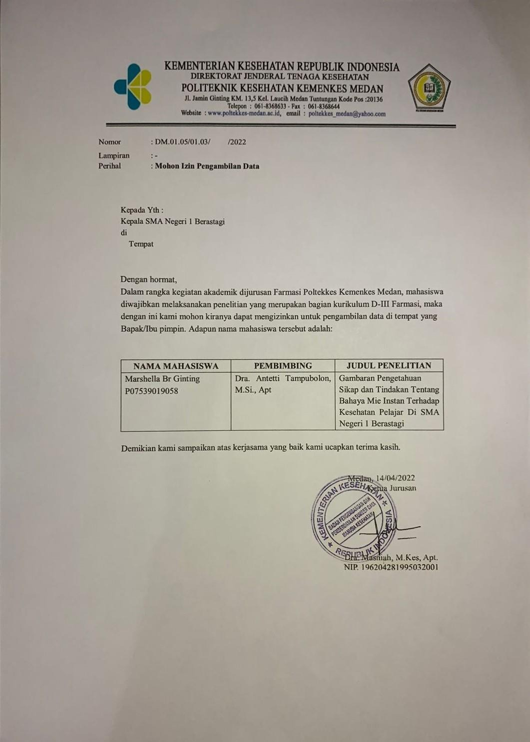

# Lampiran-2

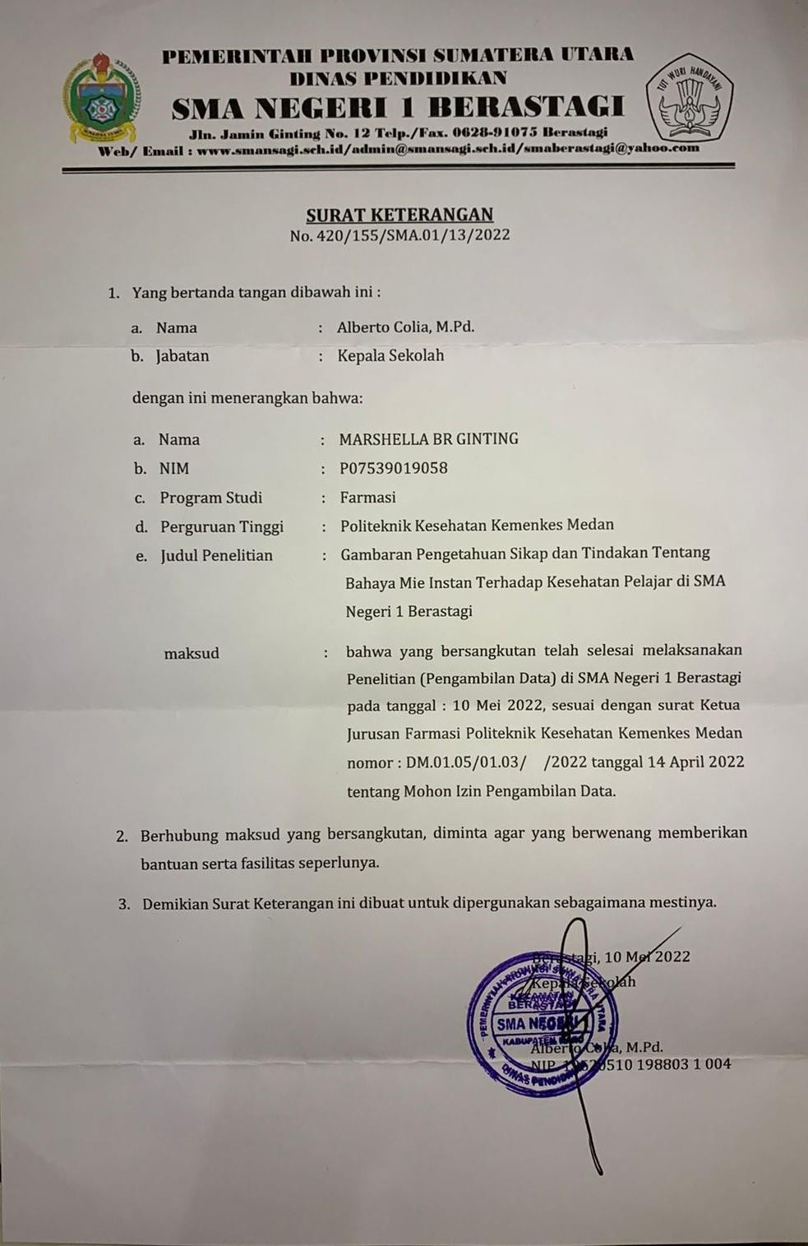Surat Izin Pelaksanaan Penelitian dari SMA Negeri 1 Berastagi

# Lampiran-3

Surat Ethical Clearence

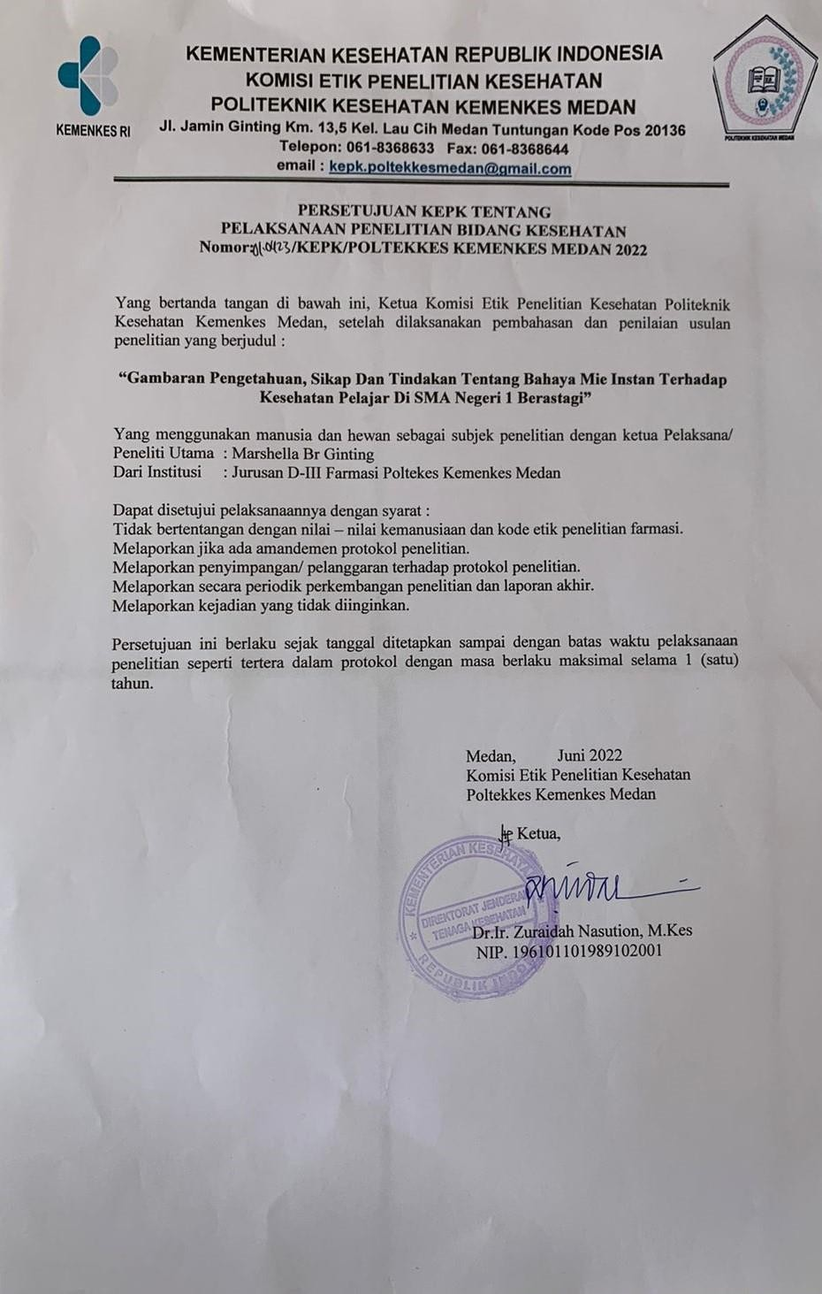

# Lampiran-4

**KUESIONER**

Sehubungan dengan penelitian yang berjudul “Gambaran Pengetahuan Sikap dan Tindakan Tentang Bahaya Mie Instan Terhadap Kesehatan Pelajar di SMA Negeri 1 Berastagi” maka saya yang bertanda tangan dibawah ini setuju untuk ikut serta dalam penelitian ini.

1. **IDENTITAS RESPONDEN**

Nama

:

Umur

:

Kelas

:

Berastagi, 2022

...................................

**Lanjutan Lampiran 4**

1. **PENGETAHUAN RESPONDEN**

Berikan tanda check list (√) untuk jawaban yang menurut anda benar pada pertanyaan berikut ini.

|  |  |  |  |
| --- | --- | --- | --- |
| **No.** | **Pernyataan** | **Jawaban** | |
| **Benar** | **Salah** |
| 1. | Salah satu bumbu pada mie instan yang mengandung  natrium/ sodium yang tinggi. |  |  |
| 2. | Mie instan memiliki kandungan karbohidrat yang tinggi. |  |  |
| 3. | Saya relatif mudah merasa haus jika mengonsumsi mie  instan. |  |  |
| 4. | Kandungan kalori yang tinggi pada mie instan dapat  menyebabkankenaikan berat badan. |  |  |
| 5. | Kandungan sodium yang tinggi pada bumbu mie instan  dapat meningkatkan resiko hipertensi. |  |  |
| 6. | MSG (Monosodium glutamat) adalah pengawet yang  ada dibumbu mie instan yang dapat menyebabkan hipertensi dan gangguan jantung. |  |  |
| 7. | Karbohidrat yang ada pada mie instan mempunyai  manfaat sebagai sumber energi. |  |  |
| 8. | Jika seseorang mengonsumsi mie instan sebanyak tiga  kali atau lebih dalam seminggu akan memiliki tekanan darah dan glukosa darah lebih tinggi. |  |  |
| 9. | Mengonsumsi mie instan terlalu sering dapat  menyebabkan pencernaan dalam tubuh terganggu. |  |  |
| 10. | Mie instan yang dicampur dengan nasi dapat  meningkatkan risiko diabetes. |  |  |

Sumber: Puspitasari, Y. (2018). Hubungan Antara Perilaku Konsumsi Mie Instan Dengan Indeks Masa Tubuh Pada Mahasiswa Program Studi Ilmu Keperawatan Universitas Diponegoro. In *Analytical Biochemistry* (Vol. 11, Issue 1).

**Lanjutan Lampiran 4**

1. **SIKAP RESPONDEN**

Berikan tanda check list (√) untuk jawaban yang menurut anda benar pada pernyataan berikut ini.

**Keterangan :**

1. **SS : Sangat Setuju**
2. **S : Setuju**
3. **TS : Tidak Setuju**
4. **STS : Sangat Tidak Setuju**

|  |  |  |  |  |  |
| --- | --- | --- | --- | --- | --- |
| **No.** | **Pernyataan** | **Jawaban** | | | |
| **SS** | **S** | **TS** | **STS** |
| 1. | Saya perlu mengurangi konsumsi mie instan karena  kurang memenuhi gizi yang lengkap bagi tubuh saya. |  |  |  |  |
| 2. | Mie instan mengandung karbohidrat yang kurang baik  untuk tubuh. |  |  |  |  |
| 3. | Mengonsumsi mie instan secara berlebihan dapat  memicu munculnya risisko diabetes. |  |  |  |  |
| 4. | Jika sering mengonsumsi mie instan dapat menyebabkan hipertensi dan meningkatkan kadar gula  dalam darah. |  |  |  |  |
| 5. | Mengonsumsi mie instan terlalu sering dapat  menyebabkan radang pada dinding lambung. |  |  |  |  |
| 6. | Kandungan MSG pada bumbu mie instan dapat memicu  hipertensi. |  |  |  |  |
| 7. | Terlalu sering mengonsumsi mie instan dapat  berdampak kurangnya asupan nutrisi dalam tubuh. |  |  |  |  |
| 8. | Kandungan MSG dan natrium yang tinggi dalam mie instan tidak hanya dapat menyebabkan tekanan darah tinggi tetapi  dapat memicu berbagai gangguan pada jantung. |  |  |  |  |
| 9. | Jika mengonsumsi bumbu mie instan yang berlebihan  dapat menimbulkan risiko bagi orang yang mengidap hipertensi. |  |  |  |  |
| 10. | Saya mengetahui bahwa mengonsumsi mie instan  berlebihan kurang baik untuk tubuh. |  |  |  |  |

**Lanjutan Lampiran 4**

1. **TINDAKAN RESPONDEN**

Berikan tanda check list (√) untuk jawaban yang menurut anda benar pada pernyataan berikut ini.

|  |  |  |  |
| --- | --- | --- | --- |
| **No.** | **Pernyataan** | **Jawaban** | |
| **Ya** | **Tidak** |
| 1. | Saat mengonsumsi mie instan saya mengganti air rebusan mie yang pertama dengan air rebusan yang  baru untuk dikonsumsi. |  |  |
| 2. | Saya perlu mengurangi konsumsi mie instan karena kurang memenuhi gizi yang lengkap bagi tubuh saya. |  |  |
| 3. | Saya tidak tertarik mengonsumsi mie instan meskipun pengolahan dan penyajiannya lebih cepat dan praktis  karena mempunyai efek buruk bagi kesehatan saya. |  |  |
| 4. | Saya berusaha untuk mengurangi kebiasaan  mengonsumsi mie instan secara bertahap untuk menghindari beberapa dampak buruk bagi kesehatan. |  |  |
| 5. | Saya tidak mampu mengendalikan diri meskipun saya  tau bahaya kebanyakan mengonsumsi mie instan misalnya berat badan tambah. |  |  |
| 6. | Saya menambahkan sayuran pada saat memasak mie  instan. |  |  |
| 7. | Saya banyak mengonsumsi air mineral setelah  mengonsumsi mie instan. |  |  |
| 8. | Pada saat memasak mie instan saya mengganti  bumbu instan dengan rempah-rempah. |  |  |
| 9. | Saya berusaha untuk tidak menyimpan stok mie instan  dirumah dengan tujuan mengurangi mengonsumsi mie instan. |  |  |
| 10. | Jangka waktu saya untuk mengonsumsi mie instan  adalah seminggu sekali. |  |  |

Sumber: Puspitasari, Y. (2018). Hubungan Antara Perilaku Konsumsi Mie Instan Dengan Indeks Masa Tubuh Pada Mahasiswa Program Studi Ilmu Keperawatan

Universitas Diponegoro. In *Analytical Biochemistry* (Vol. 11, Issue 1)

**Lampiran 5**

**Master Tabulasi Data Hasil Penelitian Pengetahuan Siswa Tentang Bahaya Mie Instan Terhadap Kesehatan**

|  |  |  |  |  |  |  |  |  |  |  |  |  |  |
| --- | --- | --- | --- | --- | --- | --- | --- | --- | --- | --- | --- | --- | --- |
| Responden | Jawaban Aspek Pengetahuan | | | | | | | | | | Jumlah | Persentase | Keterangan |
| P1 | P2 | P3 | P4 | P5 | P6 | P7 | P8 | P9 | P10 |
| R1 | 1 | 1 | 1 | 1 | 1 | 1 | 1 | 1 | 1 | 1 | 10 | 100% | Baik |
| R2 | 1 | 1 | 1 | 1 | 1 | 1 | 1 | 1 | 1 | 1 | 10 | 100% | Baik |
| R3 | 1 | 1 | 1 | 1 | 0 | 1 | 1 | 1 | 1 | 1 | 9 | 90% | Baik |
| R4 | 1 | 1 | 1 | 1 | 0 | 1 | 1 | 1 | 1 | 0 | 8 | 80% | Baik |
| R5 | 1 | 1 | 1 | 1 | 1 | 1 | 1 | 1 | 1 | 1 | 10 | 100% | Baik |
| R6 | 1 | 1 | 1 | 1 | 1 | 1 | 1 | 1 | 1 | 1 | 10 | 100% | Baik |
| R7 | 0 | 1 | 1 | 1 | 0 | 1 | 1 | 1 | 1 | 1 | 8 | 80% | Baik |
| R8 | 1 | 1 | 1 | 1 | 1 | 1 | 1 | 1 | 1 | 1 | 10 | 100% | Baik |
| R9 | 0 | 1 | 0 | 1 | 0 | 1 | 1 | 1 | 1 | 1 | 7 | 70% | Cukup Baik |
| R10 | 1 | 1 | 1 | 1 | 1 | 1 | 1 | 1 | 1 | 0 | 9 | 90% | Baik |
| R11 | 1 | 1 | 0 | 1 | 1 | 1 | 1 | 1 | 1 | 1 | 9 | 90% | Baik |
| R12 | 1 | 1 | 1 | 1 | 0 | 1 | 0 | 1 | 1 | 0 | 7 | 70% | Cukup Baik |
| R13 | 1 | 1 | 1 | 1 | 0 | 1 | 0 | 1 | 1 | 0 | 7 | 70% | Cukup Baik |
| R14 | 1 | 1 | 1 | 1 | 0 | 1 | 0 | 1 | 1 | 0 | 7 | 70% | Cukup Baik |
| R15 | 1 | 1 | 1 | 1 | 1 | 1 | 0 | 1 | 1 | 0 | 8 | 80% | Baik |
| R16 | 0 | 1 | 1 | 1 | 1 | 1 | 1 | 1 | 1 | 0 | 8 | 80% | Baik |
| R17 | 0 | 1 | 1 | 1 | 0 | 1 | 1 | 1 | 1 | 1 | 8 | 80% | Baik |
| R18 | 1 | 1 | 1 | 1 | 1 | 1 | 1 | 1 | 1 | 0 | 9 | 90% | Baik |
| R19 | 1 | 1 | 1 | 1 | 1 | 1 | 1 | 1 | 1 | 0 | 9 | 90% | Baik |
| R20 | 1 | 1 | 1 | 1 | 1 | 1 | 1 | 1 | 1 | 1 | 10 | 100% | Baik |
| R21 | 1 | 1 | 1 | 1 | 1 | 1 | 1 | 1 | 1 | 1 | 10 | 100% | Baik |
| R22 | 1 | 1 | 1 | 1 | 0 | 1 | 1 | 1 | 1 | 1 | 9 | 90% | Baik |
| R23 | 1 | 1 | 1 | 1 | 1 | 1 | 1 | 1 | 1 | 1 | 10 | 100% | Baik |
| R24 | 1 | 1 | 1 | 1 | 1 | 1 | 1 | 1 | 1 | 1 | 10 | 100% | Baik |
| R25 | 1 | 1 | 1 | 1 | 1 | 1 | 1 | 1 | 1 | 1 | 10 | 100% | Baik |
| R26 | 1 | 1 | 1 | 1 | 1 | 1 | 1 | 1 | 1 | 1 | 10 | 100% | Baik |
| R27 | 1 | 1 | 1 | 1 | 1 | 1 | 1 | 1 | 1 | 0 | 9 | 90% | Baik |
| R28 | 0 | 1 | 1 | 1 | 1 | 0 | 1 | 1 | 1 | 0 | 7 | 70% | Cukup Baik |
| R29 | 0 | 0 | 1 | 1 | 1 | 1 | 1 | 1 | 1 | 1 | 8 | 80% | Baik |
| R30 | 1 | 1 | 1 | 1 | 1 | 1 | 1 | 1 | 1 | 1 | 10 | 100% | Baik |
| R31 | 0 | 0 | 1 | 1 | 0 | 1 | 1 | 1 | 1 | 1 | 7 | 70% | Cukup Baik |
| R32 | 1 | 1 | 1 | 1 | 0 | 1 | 1 | 1 | 1 | 1 | 9 | 90% | Baik |
| R33 | 1 | 1 | 1 | 0 | 1 | 1 | 1 | 1 | 1 | 1 | 9 | 90% | Baik |
| R34 | 1 | 1 | 1 | 0 | 1 | 1 | 1 | 1 | 1 | 1 | 9 | 90% | Baik |
| R35 | 0 | 1 | 1 | 0 | 1 | 1 | 1 | 1 | 1 | 0 | 7 | 70% | Cukup Baik |
| R36 | 1 | 1 | 1 | 1 | 1 | 1 | 1 | 1 | 1 | 1 | 10 | 100% | Baik |
| R37 | 1 | 1 | 1 | 1 | 1 | 1 | 1 | 1 | 1 | 1 | 10 | 100% | Baik |
| R38 | 1 | 1 | 1 | 1 | 1 | 1 | 1 | 1 | 1 | 1 | 10 | 100% | Baik |
| R39 | 1 | 0 | 1 | 1 | 1 | 1 | 1 | 1 | 1 | 0 | 8 | 80% | Baik |
| R40 | 0 | 1 | 1 | 1 | 1 | 0 | 1 | 1 | 1 | 0 | 7 | 70% | Cukup Baik |
| R41 | 0 | 1 | 1 | 1 | 1 | 0 | 1 | 1 | 1 | 1 | 8 | 80% | Baik |
| R42 | 1 | 1 | 1 | 1 | 1 | 1 | 1 | 1 | 1 | 1 | 10 | 100% | Baik |
| R43 | 0 | 1 | 1 | 1 | 0 | 1 | 0 | 1 | 1 | 0 | 6 | 60% | Cukup Baik |
| R44 | 1 | 1 | 1 | 1 | 1 | 1 | 1 | 0 | 1 | 1 | 9 | 90% | Baik |
| R45 | 1 | 1 | 1 | 1 | 1 | 1 | 1 | 1 | 1 | 1 | 10 | 100% | Baik |
| R46 | 1 | 0 | 1 | 1 | 1 | 1 | 1 | 1 | 1 | 0 | 8 | 80% | Baik |
| R47 | 0 | 1 | 1 | 1 | 1 | 0 | 1 | 1 | 1 | 0 | 7 | 70% | Cukup Baik |
| R48 | 0 | 1 | 1 | 1 | 1 | 0 | 1 | 1 | 1 | 1 | 8 | 80% | Baik |
| R49 | 1 | 1 | 1 | 1 | 1 | 1 | 1 | 1 | 1 | 1 | 10 | 100% | Baik |
| R50 | 0 | 1 | 1 | 1 | 0 | 1 | 0 | 1 | 1 | 0 | 6 | 60% | Cukup Baik |
| R51 | 0 | 1 | 1 | 1 | 1 | 1 | 1 | 1 | 1 | 0 | 8 | 80% | Baik |
| R52 | 0 | 1 | 1 | 1 | 0 | 1 | 1 | 1 | 1 | 1 | 8 | 80% | Baik |
| R53 | 1 | 1 | 1 | 1 | 1 | 1 | 1 | 1 | 1 | 1 | 10 | 100% | Baik |
| R54 | 1 | 1 | 1 | 1 | 1 | 1 | 1 | 1 | 1 | 1 | 10 | 100% | Baik |
| R55 | 1 | 1 | 1 | 1 | 0 | 1 | 1 | 1 | 1 | 1 | 9 | 90% | Baik |
| R56 | 1 | 1 | 1 | 1 | 0 | 1 | 1 | 1 | 1 | 0 | 8 | 80% | Baik |
| R57 | 1 | 1 | 1 | 1 | 1 | 1 | 1 | 1 | 1 | 1 | 10 | 100% | Baik |
| R58 | 1 | 1 | 1 | 1 | 1 | 1 | 1 | 1 | 1 | 1 | 10 | 100% | Baik |
| R59 | 1 | 1 | 1 | 1 | 1 | 1 | 1 | 1 | 1 | 1 | 10 | 100% | Baik |
| R60 | 1 | 1 | 1 | 1 | 1 | 1 | 1 | 1 | 1 | 1 | 10 | 100% | Baik |
| R61 | 1 | 1 | 0 | 0 | 0 | 1 | 1 | 1 | 1 | 0 | 6 | 60% | Cukup Baik |
| R62 | 1 | 1 | 0 | 0 | 0 | 1 | 1 | 1 | 1 | 0 | 6 | 60% | Cukup Baik |
| R63 | 1 | 1 | 1 | 1 | 1 | 1 | 1 | 1 | 1 | 1 | 10 | 100% | Baik |
| R64 | 0 | 1 | 1 | 1 | 1 | 0 | 1 | 1 | 1 | 0 | 7 | 70% | Cukup Baik |
| R65 | 0 | 1 | 1 | 1 | 1 | 0 | 1 | 1 | 1 | 1 | 8 | 80% | Baik |
|  | 47 | 61 | 61 | 60 | 47 | 58 | 59 | 64 | 65 | 41 | 564 |  |  |
|  | 72,31% | 93,84% | 93,84% | 92,31% | 72,31% | 82,23% | 90,76% | 98,46% | 100% | 63,07% |  |  |  |

**Lampiran 6**

**Master Tabulasi Data Hasil Penelitian Sikap Siswa Tentang Bahaya Mie**

**Instan Terhadap Kesehatan**

|  |  |  |  |  |  |  |  |  |  |  |  |  |  |
| --- | --- | --- | --- | --- | --- | --- | --- | --- | --- | --- | --- | --- | --- |
| Responden | Jawaban Aspek Pengetahuan | | | | | | | | | | Jumlah | Persentase | Keterangan |
| P1 | P2 | P3 | P4 | P5 | P6 | P7 | P8 | P9 | P10 |
| R1 | 1 | 4 | 4 | 2 | 1 | 4 | 4 | 3 | 4 | 4 | 31 | 78% | Baik |
| R2 | 3 | 4 | 4 | 4 | 3 | 3 | 3 | 4 | 4 | 1 | 33 | 83% | Baik |
| R3 | 1 | 3 | 3 | 1 | 1 | 3 | 3 | 4 | 4 | 1 | 24 | 60% | Cukup Baik |
| R4 | 1 | 4 | 4 | 2 | 2 | 4 | 3 | 3 | 4 | 1 | 28 | 70% | Cukup Baik |
| R5 | 4 | 4 | 3 | 4 | 4 | 4 | 3 | 4 | 4 | 3 | 37 | 93% | Baik |
| R6 | 4 | 4 | 3 | 4 | 4 | 4 | 3 | 4 | 4 | 3 | 37 | 93% | Baik |
| R7 | 4 | 4 | 3 | 4 | 4 | 4 | 3 | 4 | 4 | 3 | 37 | 93% | Baik |
| R8 | 4 | 4 | 3 | 4 | 4 | 4 | 3 | 4 | 4 | 3 | 37 | 93% | Baik |
| R9 | 1 | 4 | 3 | 3 | 3 | 4 | 3 | 4 | 4 | 3 | 32 | 80% | Baik |
| R10 | 4 | 4 | 3 | 3 | 4 | 4 | 4 | 3 | 4 | 4 | 37 | 93% | Baik |
| R11 | 4 | 4 | 4 | 4 | 3 | 4 | 3 | 2 | 4 | 4 | 36 | 90% | Baik |
| R12 | 1 | 4 | 4 | 2 | 1 | 4 | 4 | 3 | 4 | 4 | 31 | 78% | Baik |
| R13 | 3 | 4 | 4 | 4 | 3 | 3 | 3 | 4 | 4 | 1 | 33 | 83% | Baik |
| R14 | 1 | 3 | 3 | 1 | 1 | 3 | 3 | 4 | 4 | 1 | 24 | 60% | Cukup Baik |
| R15 | 1 | 4 | 4 | 2 | 2 | 4 | 3 | 3 | 4 | 1 | 28 | 70% | Cukup Baik |
| R16 | 4 | 4 | 3 | 4 | 4 | 4 | 3 | 4 | 4 | 3 | 37 | 93% | Baik |
| R17 | 4 | 4 | 3 | 4 | 4 | 4 | 3 | 4 | 4 | 3 | 37 | 93% | Baik |
| R18 | 1 | 4 | 3 | 3 | 3 | 4 | 3 | 4 | 4 | 3 | 32 | 80% | Baik |
| R19 | 4 | 4 | 3 | 3 | 4 | 4 | 4 | 3 | 4 | 4 | 37 | 93% | Baik |
| R20 | 1 | 3 | 4 | 4 | 3 | 3 | 3 | 4 | 3 | 1 | 29 | 73% | Cukup Baik |
| R21 | 4 | 4 | 3 | 2 | 2 | 4 | 4 | 4 | 4 | 2 | 33 | 83% | Baik |
| R22 | 4 | 4 | 3 | 2 | 2 | 4 | 4 | 4 | 4 | 2 | 33 | 83% | Baik |
| R23 | 1 | 4 | 3 | 3 | 2 | 3 | 3 | 3 | 3 | 2 | 31 | 78% | Baik |
| R24 | 1 | 4 | 3 | 2 | 2 | 4 | 4 | 4 | 4 | 2 | 30 | 75% | Baik |
| R25 | 1 | 4 | 3 | 2 | 2 | 4 | 4 | 4 | 4 | 2 | 30 | 75% | Baik |
| R26 | 1 | 4 | 3 | 2 | 2 | 4 | 4 | 1 | 4 | 2 | 27 | 68% | Cukup Baik |
| R27 | 1 | 4 | 3 | 2 | 2 | 4 | 4 | 3 | 4 | 1 | 27 | 68% | Cukup Baik |
| R28 | 1 | 4 | 3 | 2 | 1 | 4 | 4 | 3 | 4 | 1 | 26 | 65% | Cukup Baik |
| R29 | 4 | 4 | 4 | 4 | 2 | 4 | 4 | 1 | 4 | 4 | 35 | 88% | Baik |
| R30 | 4 | 4 | 4 | 4 | 3 | 4 | 4 | 4 | 4 | 3 | 38 | 95% | Baik |
| R31 | 4 | 3 | 4 | 3 | 3 | 3 | 3 | 3 | 3 | 3 | 32 | 80% | Baik |
| R32 | 4 | 3 | 4 | 3 | 3 | 3 | 3 | 3 | 4 | 4 | 34 | 85% | Baik |
| R33 | 4 | 3 | 4 | 3 | 3 | 3 | 3 | 3 | 4 | 4 | 34 | 85% | Baik |
| R34 | 4 | 3 | 4 | 3 | 3 | 3 | 3 | 3 | 4 | 4 | 34 | 85% | Baik |
| R35 | 1 | 4 | 3 | 2 | 2 | 4 | 4 | 4 | 4 | 2 | 30 | 75% | Baik |
| R36 | 1 | 4 | 3 | 2 | 2 | 4 | 4 | 4 | 4 | 2 | 30 | 75% | Baik |
| R37 | 3 | 3 | 4 | 3 | 4 | 4 | 3 | 2 | 3 | 3 | 32 | 80% | Baik |
| R38 | 4 | 3 | 3 | 3 | 4 | 4 | 3 | 2 | 3 | 3 | 32 | 80% | Baik |
| R39 | 4 | 3 | 3 | 3 | 4 | 3 | 3 | 2 | 3 | 3 | 31 | 78% | Baik |
| R40 | 4 | 3 | 3 | 3 | 4 | 4 | 4 | 4 | 3 | 3 | 35 | 88% | Baik |
| R41 | 1 | 4 | 4 | 2 | 2 | 4 | 4 | 3 | 4 | 4 | 32 | 80% | Baik |
| R42 | 3 | 3 | 3 | 3 | 4 | 4 | 4 | 4 | 3 | 2 | 33 | 83% | Baik |
| R43 | 1 | 4 | 4 | 3 | 1 | 4 | 4 | 3 | 4 | 4 | 32 | 80% | Baik |
| R44 | 1 | 4 | 4 | 4 | 1 | 3 | 4 | 2 | 4 | 3 | 30 | 75% | Baik |
| R45 | 1 | 4 | 4 | 4 | 4 | 4 | 4 | 2 | 1 | 3 | 30 | 75% | Baik |
| R46 | 1 | 3 | 3 | 1 | 1 | 3 | 3 | 4 | 4 | 1 | 24 | 60% | Cukup Baik |
| R47 | 1 | 4 | 4 | 2 | 2 | 4 | 3 | 3 | 4 | 1 | 28 | 70% | Cukup Baik |
| R48 | 4 | 4 | 3 | 4 | 4 | 4 | 3 | 4 | 4 | 3 | 37 | 93% | Baik |
| R49 | 4 | 4 | 3 | 4 | 4 | 4 | 3 | 4 | 4 | 3 | 37 | 93% | Baik |
| R50 | 1 | 3 | 3 | 1 | 1 | 3 | 3 | 4 | 4 | 1 | 24 | 60% | Cukup Baik |
| R51 | 1 | 4 | 4 | 2 | 2 | 4 | 4 | 3 | 4 | 4 | 32 | 80% | Baik |
| R52 | 3 | 3 | 3 | 3 | 4 | 4 | 4 | 4 | 3 | 2 | 33 | 83% | Baik |
| R53 | 1 | 4 | 4 | 3 | 1 | 4 | 4 | 3 | 4 | 4 | 32 | 80% | Baik |
| R54 | 1 | 4 | 4 | 4 | 1 | 3 | 4 | 2 | 4 | 3 | 30 | 75% | Baik |
| R55 | 1 | 4 | 4 | 4 | 4 | 4 | 4 | 2 | 1 | 3 | 30 | 75% | Baik |
| R56 | 1 | 4 | 4 | 2 | 2 | 4 | 4 | 3 | 4 | 4 | 32 | 80% | Baik |
| R57 | 3 | 3 | 3 | 3 | 4 | 4 | 4 | 4 | 3 | 2 | 33 | 83% | Baik |
| R58 | 1 | 4 | 4 | 3 | 1 | 4 | 4 | 3 | 4 | 4 | 32 | 80% | Baik |
| R59 | 1 | 4 | 4 | 4 | 1 | 3 | 4 | 2 | 4 | 3 | 30 | 75% | Baik |
| R60 | 1 | 4 | 4 | 4 | 4 | 4 | 4 | 2 | 1 | 3 | 30 | 75% | Baik |
| R61 | 1 | 4 | 4 | 2 | 2 | 4 | 4 | 3 | 4 | 4 | 32 | 80% | Baik |
| R62 | 3 | 3 | 3 | 3 | 4 | 4 | 4 | 4 | 3 | 2 | 33 | 83% | Baik |
| R63 | 1 | 4 | 4 | 3 | 1 | 4 | 4 | 3 | 4 | 4 | 32 | 80% | Baik |
| R64 | 1 | 4 | 4 | 4 | 1 | 3 | 4 | 2 | 4 | 3 | 30 | 75% | Baik |
| R65 | 0 | 4 | 4 | 4 | 4 | 4 | 4 | 2 | 1 | 3 | 30 | 75% | Baik |
|  | 141 | 243 | 227 | 191 | 171 | 244 | 231 | 209 | 209 | 174 | 2069 |  |  |
|  | 216,90% | 373,80% | 349,20% | 293,80% | 263,10% | 375,30% | 355,30% | 321,50% | 366% | 267,60% |  |  |  |

**Lampiran 7**

**Master Tabulasi Data Hasil Penelitian Tindakan Siswa Tentang Bahaya Mie**

**Instan Terhadap Kesehatan**

|  |  |  |  |  |  |  |  |  |  |  |  |  |  |
| --- | --- | --- | --- | --- | --- | --- | --- | --- | --- | --- | --- | --- | --- |
| Responden | Jawaban Aspek Pengetahuan | | | | | | | | | | Jumlah | Persentase | Keterangan |
| P1 | P2 | P3 | P4 | P5 | P6 | P7 | P8 | P9 | P10 |
| R1 | 1 | 1 | 1 | 1 | 1 | 1 | 0 | 0 | 0 | 1 | 7 | 70% | Cukup Baik |
| R2 | 0 | 0 | 1 | 1 | 1 | 1 | 0 | 1 | 0 | 0 | 5 | 50% | Kurang Baik |
| R3 | 0 | 1 | 0 | 1 | 1 | 0 | 1 | 1 | 0 | 0 | 5 | 50% | Kurang Baik |
| R4 | 1 | 1 | 1 | 1 | 1 | 1 | 1 | 0 | 0 | 1 | 8 | 80% | Baik |
| R5 | 1 | 0 | 1 | 1 | 1 | 1 | 1 | 1 | 1 | 1 | 9 | 90% | Baik |
| R6 | 1 | 0 | 1 | 1 | 1 | 1 | 1 | 1 | 0 | 1 | 9 | 90% | Baik |
| R7 | 1 | 0 | 1 | 1 | 1 | 1 | 1 | 1 | 0 | 1 | 8 | 80% | Baik |
| R8 | 1 | 0 | 1 | 1 | 1 | 1 | 1 | 1 | 1 | 1 | 9 | 90% | Baik |
| R9 | 1 | 0 | 1 | 1 | 1 | 1 | 1 | 0 | 0 | 1 | 7 | 70% | Cukup Baik |
| R10 | 1 | 0 | 1 | 1 | 1 | 1 | 1 | 0 | 0 | 1 | 7 | 70% | Cukup Baik |
| R11 | 0 | 0 | 1 | 1 | 1 | 1 | 1 | 0 | 0 | 0 | 5 | 50% | Kurang Baik |
| R12 | 1 | 0 | 1 | 1 | 1 | 1 | 1 | 0 | 0 | 1 | 7 | 70% | Cukup Baik |
| R13 | 1 | 0 | 1 | 1 | 1 | 1 | 1 | 0 | 0 | 1 | 7 | 70% | Cukup Baik |
| R14 | 0 | 1 | 0 | 0 | 0 | 1 | 1 | 1 | 0 | 0 | 4 | 40% | Kurang Baik |
| R15 | 0 | 0 | 0 | 0 | 0 | 1 | 1 | 1 | 1 | 1 | 5 | 50% | Kurang Baik |
| R16 | 0 | 1 | 0 | 1 | 0 | 1 | 1 | 0 | 0 | 1 | 5 | 50% | Kurang Baik |
| R17 | 0 | 1 | 0 | 1 | 1 | 1 | 1 | 1 | 0 | 0 | 6 | 60% | Cukup Baik |
| R18 | 1 | 1 | 0 | 1 | 1 | 1 | 1 | 1 | 0 | 0 | 7 | 70% | Cukup Baik |
| R19 | 1 | 1 | 1 | 0 | 1 | 1 | 0 | 1 | 0 | 0 | 6 | 60% | Cukup Baik |
| R20 | 0 | 0 | 1 | 1 | 1 | 1 | 1 | 0 | 0 | 0 | 5 | 50% | Kurang Baik |
| R21 | 1 | 0 | 1 | 1 | 1 | 1 | 1 | 1 | 0 | 0 | 7 | 70% | Cukup Baik |
| R22 | 1 | 0 | 1 | 1 | 1 | 1 | 1 | 1 | 0 | 0 | 7 | 70% | Cukup Baik |
| R23 | 0 | 1 | 0 | 0 | 0 | 1 | 1 | 1 | 0 | 0 | 4 | 40% | Kurang Baik |
| R24 | 0 | 0 | 0 | 0 | 0 | 1 | 1 | 1 | 1 | 1 | 5 | 50% | Kurang Baik |
| R25 | 0 | 1 | 0 | 0 | 0 | 1 | 1 | 1 | 0 | 1 | 5 | 50% | Kurang Baik |
| R26 | 0 | 1 | 0 | 1 | 0 | 1 | 1 | 0 | 0 | 1 | 5 | 50% | Kurang Baik |
| R27 | 0 | 1 | 0 | 1 | 0 | 1 | 1 | 0 | 0 | 1 | 5 | 50% | Kurang Baik |
| R28 | 0 | 1 | 0 | 1 | 0 | 1 | 1 | 0 | 1 | 1 | 6 | 60% | Cukup Baik |
| R29 | 1 | 0 | 1 | 0 | 1 | 0 | 1 | 1 | 1 | 1 | 7 | 70% | Cukup Baik |
| R30 | 1 | 0 | 0 | 1 | 0 | 1 | 0 | 1 | 0 | 0 | 4 | 40% | Kurang Baik |
| R31 | 1 | 1 | 0 | 1 | 1 | 1 | 0 | 0 | 0 | 0 | 5 | 50% | Kurang Baik |
| R32 | 1 | 1 | 1 | 0 | 1 | 0 | 1 | 0 | 0 | 0 | 5 | 50% | Kurang Baik |
| R33 | 1 | 1 | 0 | 1 | 1 | 1 | 1 | 0 | 0 | 0 | 6 | 60% | Cukup Baik |
| R34 | 1 | 1 | 0 | 1 | 1 | 1 | 1 | 1 | 0 | 0 | 7 | 70% | Cukup Baik |
| R35 | 1 | 1 | 1 | 0 | 1 | 1 | 0 | 1 | 0 | 0 | 6 | 60% | Cukup Baik |
| R36 | 1 | 1 | 1 | 1 | 1 | 1 | 1 | 0 | 0 | 1 | 8 | 80% | Baik |
| R37 | 1 | 0 | 1 | 1 | 1 | 1 | 1 | 1 | 1 | 1 | 9 | 90% | Baik |
| R38 | 1 | 0 | 1 | 1 | 1 | 1 | 1 | 1 | 1 | 1 | 9 | 90% | Baik |
| R39 | 1 | 0 | 1 | 1 | 1 | 1 | 1 | 1 | 0 | 1 | 8 | 80% | Baik |
| R40 | 1 | 0 | 1 | 1 | 1 | 1 | 1 | 1 | 1 | 1 | 9 | 90% | Baik |
| R41 | 1 | 1 | 1 | 1 | 1 | 1 | 0 | 0 | 0 | 1 | 7 | 70% | Cukup Baik |
| R42 | 0 | 0 | 1 | 1 | 1 | 1 | 0 | 1 | 0 | 0 | 5 | 50% | Kurang Baik |
| R43 | 0 | 1 | 0 | 1 | 1 | 1 | 1 | 0 | 0 | 0 | 5 | 50% | Kurang Baik |
| R44 | 1 | 1 | 1 | 1 | 1 | 1 | 1 | 0 | 0 | 1 | 8 | 80% | Baik |
| R45 | 1 | 0 | 1 | 1 | 1 | 1 | 1 | 1 | 1 | 1 | 9 | 90% | Baik |
| R46 | 1 | 0 | 1 | 1 | 1 | 1 | 1 | 1 | 1 | 1 | 9 | 90% | Baik |
| R47 | 1 | 0 | 1 | 1 | 1 | 1 | 1 | 1 | 0 | 1 | 8 | 80% | Baik |
| R48 | 1 | 0 | 1 | 1 | 1 | 1 | 1 | 1 | 1 | 1 | 9 | 90% | Baik |
| R49 | 1 | 0 | 1 | 1 | 1 | 1 | 1 | 0 | 0 | 1 | 7 | 70% | Cukup Baik |
| R50 | 1 | 1 | 0 | 1 | 1 | 1 | 1 | 0 | 0 | 1 | 7 | 70% | Cukup Baik |
| R51 | 1 | 1 | 0 | 1 | 1 | 1 | 1 | 0 | 0 | 0 | 6 | 60% | Cukup Baik |
| R52 | 1 | 1 | 0 | 1 | 1 | 1 | 1 | 1 | 0 | 0 | 7 | 70% | Cukup Baik |
| R53 | 1 | 1 | 1 | 0 | 1 | 1 | 1 | 0 | 0 | 0 | 6 | 60% | Cukup Baik |
| R54 | 1 | 1 | 1 | 1 | 1 | 1 | 1 | 0 | 0 | 1 | 8 | 80% | Baik |
| R55 | 1 | 0 | 1 | 1 | 1 | 1 | 1 | 1 | 1 | 1 | 9 | 90% | Baik |
| R56 | 1 | 0 | 1 | 1 | 1 | 1 | 1 | 1 | 0 | 1 | 8 | 80% | Baik |
| R57 | 1 | 0 | 1 | 1 | 1 | 1 | 1 | 1 | 1 | 1 | 9 | 90% | Baik |
| R58 | 1 | 0 | 1 | 1 | 1 | 1 | 1 | 0 | 0 | 1 | 7 | 70% | Cukup Baik |
| R59 | 1 | 1 | 0 | 1 | 1 | 1 | 1 | 0 | 0 | 1 | 7 | 70% | Cukup Baik |
| R60 | 0 | 0 | 1 | 1 | 1 | 1 | 0 | 1 | 0 | 0 | 5 | 50% | Kurang Baik |
| R61 | 1 | 1 | 1 | 1 | 1 | 1 | 0 | 0 | 0 | 1 | 7 | 70% | Cukup Baik |
| R62 | 0 | 0 | 1 | 1 | 1 | 1 | 0 | 1 | 0 | 0 | 5 | 50% | Kurang Baik |
| R63 | 0 | 1 | 0 | 1 | 1 | 1 | 1 | 0 | 0 | 0 | 5 | 50% | Kurang Baik |
| R64 | 1 | 1 | 1 | 1 | 1 | 1 | 1 | 0 | 0 | 1 | 8 | 80% | Baik |
| R65 | 1 | 0 | 1 | 1 | 1 | 1 | 1 | 1 | 1 | 1 | 9 | 90% | Baik |
|  | 48 | 31 | 41 | 56 | 55 | 64 | 51 | 33 | 16 | 42 | 438 |  |  |
|  | 73,84% | 47,69% | 63,07% | 86,15% | 84,61% | 98,46% | 78,46% | 50,76% | 25% | 64,61% |  |  |  |

# Lampiran 8 Perhitungan

1. Tingkat Pengetahuan

𝑠𝑘𝑜𝑟 = 𝑠𝑘𝑜𝑟 𝑦𝑎𝑛𝑔 𝑑𝑖𝑐𝑎𝑝𝑎𝑖×100%

𝑠𝑘𝑜𝑟 𝑚𝑎𝑘𝑠𝑖𝑚𝑎𝑙

𝑠𝑘𝑜𝑟 = 564×100%

650

𝑠𝑘𝑜𝑟 = 86,76% (pengetahuan termasuk kedalam kategori baik).

1. Sikap

𝑠𝑘𝑜𝑟 = 𝑠𝑘𝑜𝑟 𝑦𝑎𝑛𝑔 𝑑𝑖𝑐𝑎𝑝𝑎𝑖×100%

𝑠𝑘𝑜𝑟 𝑚𝑎𝑘𝑠𝑖𝑚𝑎𝑙

𝑠𝑘𝑜𝑟 = 2069×100%

2600

𝑠𝑘𝑜𝑟 = 79,57% (sikap termasuk kedalam kategori baik).

1. Tindakan

𝑠𝑘𝑜𝑟 = 𝑠𝑘𝑜𝑟 𝑦𝑎𝑛𝑔 𝑑𝑖𝑐𝑎𝑝𝑎𝑖×100%

𝑠𝑘𝑜𝑟 𝑚𝑎𝑘𝑠𝑖𝑚𝑎𝑙

𝑠𝑘𝑜𝑟 = 438×100%

650

𝑠𝑘𝑜𝑟 = 67,38% (tindakan termasuk dalam kategori cukup baik).

**Lampiran-9**

Dokumentasi

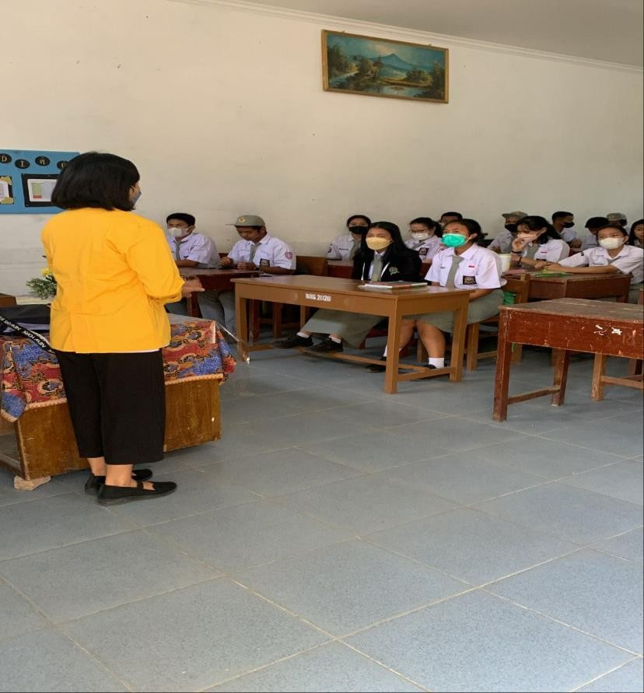

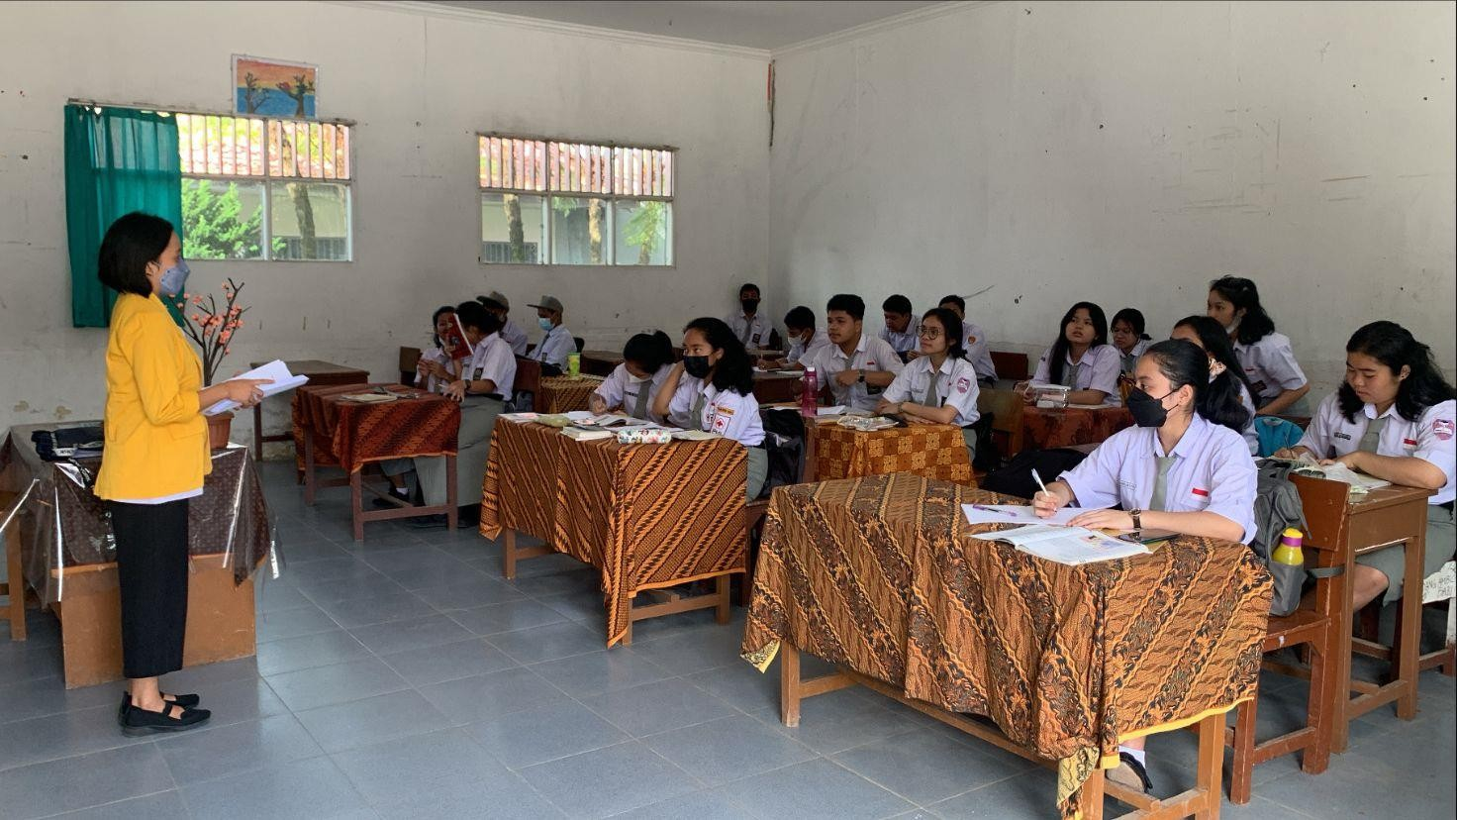

**Gambar 1 Memberikan pengarahan dan menjelaskan cara pengisian kuesioner**

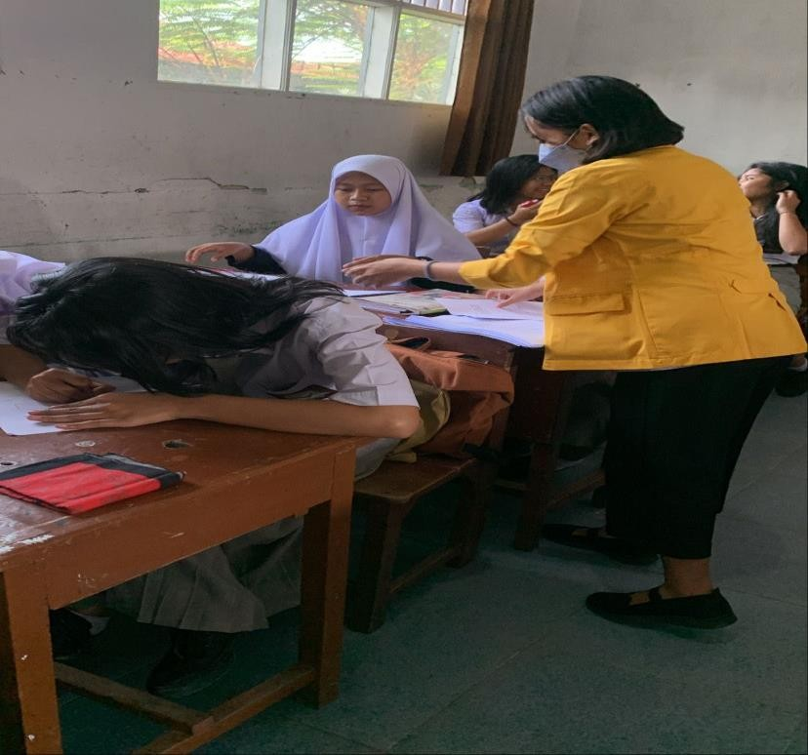

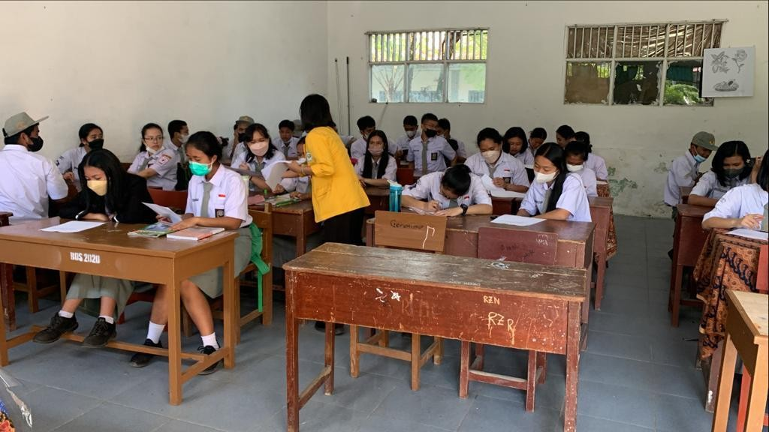

**Gambar 2 Membagikan Kuesioner**

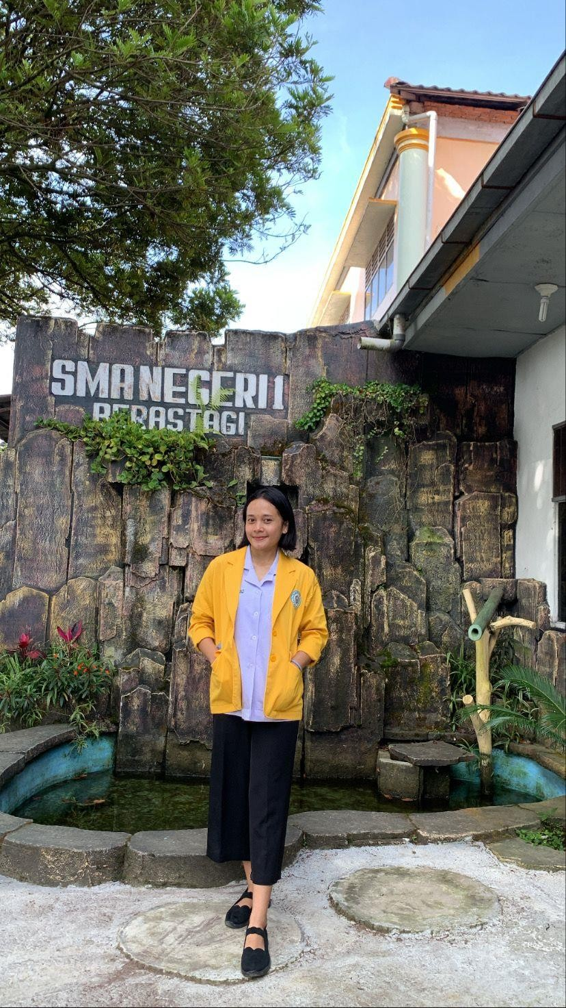

**Gambar 3 Dokumentasi di SMA Negeri 1 Berastagi**

**Lampiran-10**

Kartu Laporan Penelitian Bimbingan KTI

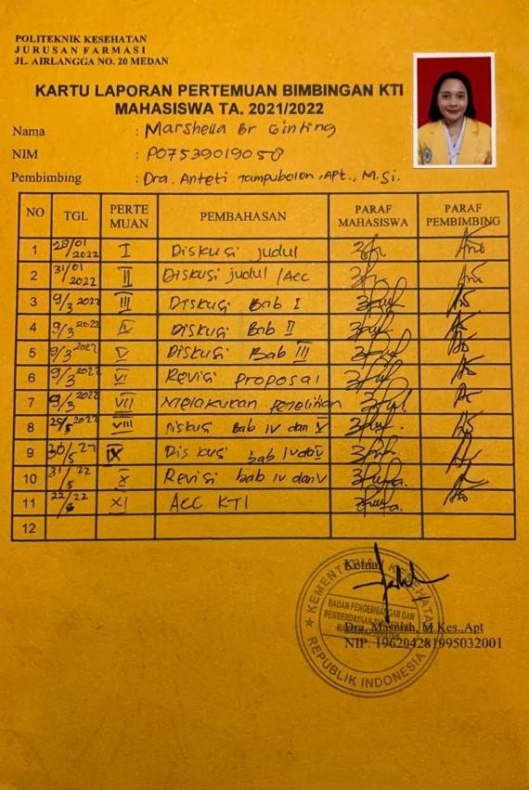

42